

הטכניון - מכון טכנולוגי לישראל

הפקולטה להנדסת חשמל ע"ש אנדרו וארנה ויטרבי

המעבדה לראייה ומדעי התמונה

**דו"ח סיכום פרויקט: א'**

Image Denoising and Restoration based on Residual Deep Learning and Persistent Homology

**מבצעים**:

**חן בן-פורת Chen Ben-Porat**

**דנה שפרנט Dana Shpernat**

מנחה:

**אלי אפלבוים  Eli Appleboim**

**סמסטר רישום: אביב תש"פ**

**תאריך הגשה: ‏אוקטובר, 2020**

[מס' ארכיון. שימו לב שאת מספר הארכיון יש לקבל מנמרוד פלג.

]

**תוכן עניינים**

1. מבוא 1

1.1. הצגת הבעיה 1

1.2. מושגים רלוונטיים 1

1.3. תרומתו של הפרויקט 6

1.4. עבודות קודמות בנושא 7

2. תיאור הפתרון 8

2.1. התמרת גלונים 8

2.2. מאגר המידע (dataset) 10

2.3. שכבת זיהוי קצוות 10

2.4. Residual learning 11

2.5. התמרת גלונים הופכית 13

3. תוצאות 14

3.1. אימון הרשת הבסיסית על פי שגיאת MSE 14

3.2. אימון הרשת בתוספת שכבת זיהוי קצוות על פי שגיאת MSE 17

3.3. אימון הרשת בתוספת שכבת זיהוי קצוות על פי שגיאת Perceptual 20

3.4. אימון הרשת בתוספת שכבת זיהוי קצוות על פי שילוב שגיאות Perceptual+MSE 23

3.5. אימון הרשת בתוספת שכבת זיהוי קצוות על פי שגיאת SSIM 26

3.6. סיכום התוצאות 29

3.7. השוואה טופולוגית בין הקלטים השונים 30

3.8. ניקוי סריקות CT אנושיות 31

4. מסקנות 32

5. סיכום 33

רשימת מקורות 34

**רשימת איורים**

איור 1 - תהליך הסינון בהתמרת הגלונים 2

איור 2 - דוגמא לחישוב מדדי persistent homology 3

איור 3 - ארבעת גרעיני אלגוריתם sobel לאיתור קצוות 4

[איור 4 - דוגמא לרשת נוירונים בעלת מעקפים 4](https://technionmail-my.sharepoint.com/personal/chen-b_campus_technion_ac_il/Documents/דוח%20סיכום%20פרויקט%20א.docx#_Toc55292545)

[איור 5 - מבנה הרשת VGG-16 5](https://technionmail-my.sharepoint.com/personal/chen-b_campus_technion_ac_il/Documents/דוח%20סיכום%20פרויקט%20א.docx#_Toc55292546)

[איור 6 - פונקציית בסיס מסוג biorthogonal3.7 8](https://technionmail-my.sharepoint.com/personal/chen-b_campus_technion_ac_il/Documents/דוח%20סיכום%20פרויקט%20א.docx#_Toc55292547)

[איור 7- תהליך התמרת הגלונים בדו-ממד 8](https://technionmail-my.sharepoint.com/personal/chen-b_campus_technion_ac_il/Documents/דוח%20סיכום%20פרויקט%20א.docx#_Toc55292548)

[איור 8- השוואה בין התמונה הרועשת (מימין) לתמונה המתקבלת לאחר הפעלת התמרת גלונים על התמונה הרועשת ושחזורה על ידי שימוש במקדמי ה-AC בלבד (משמאל) 9](https://technionmail-my.sharepoint.com/personal/chen-b_campus_technion_ac_il/Documents/דוח%20סיכום%20פרויקט%20א.docx#_Toc55292549)

[איור 9 – התמונה המקורית (מימין) וארבעת מוצאי שכבת ה-edge detection (משמאל) 11](https://technionmail-my.sharepoint.com/personal/chen-b_campus_technion_ac_il/Documents/דוח%20סיכום%20פרויקט%20א.docx#_Toc55292550)

[איור 10 - ארכיטקטורת הרשת המוצעת 12](https://technionmail-my.sharepoint.com/personal/chen-b_campus_technion_ac_il/Documents/דוח%20סיכום%20פרויקט%20א.docx#_Toc55292551)

איור 11 - השוואה בין תוצאת הרשת (במרכז) לסריקת הקרינה הנמוכה הרועשת (משמאל) ולסריקת הקרינה הגבוהה הנקייה (מימין) 14

איור 12 - השוואה בין התמרת הגלונים ההפוכה של תוצאת הרשת הבסיסית (במרכז) לסריקת הקרינה הנמוכה- הרועשת (משמאל) ולסריקת הקרינה הגבוהה הנקייה (מימין) 15

איור 13 – תמונת השגיאה הריבועית במוצא הרשת 16

[איור 14 – התמונה המקורית (משמאל) ותמונת השגיאה הריבועית במוצא הרשת (מימין) 16](https://technionmail-my.sharepoint.com/personal/chen-b_campus_technion_ac_il/Documents/דוח%20סיכום%20פרויקט%20א.docx#_Toc55292555)

איור 15 - השוואה בין תוצאת הרשת בתוספת שכבת זיהוי קצוות (במרכז) לסריקת הקרינה הנמוכה הרועשת (משמאל) ולסריקת הקרינה הגבוהה הנקייה (מימין) 17

איור 16 - השוואה בין תוצאות הרשת הבסיסית (משמאל) לבין תוצאות הרשת בתוספת שכבת זיהוי קצוות (מימין) 18

איור 17 - השוואה בין התמרת הגלונים ההפוכה של תוצאת הרשת בתוספת שכבת זיהוי קצוות (במרכז) לסריקת הקרינה הנמוכה הרועשת (משמאל) ולסריקת הקרינה הגבוהה הנקייה (מימין) 19

איור 18 - השוואה בין תוצאת הרשת perceptual edge (במרכז) לסריקת הקרינה הנמוכה הרועשת (משמאל) ולסריקת הקרינה הגבוהה הנקייה (מימין) 20

איור 19 - השוואה בין תוצאות הרשת MSE+edge (משמאל) לבין תוצאות הרשת perceptual+edge (מימין) 21

איור 20 - השוואה בין התמרת הגלונים ההפוכה של תוצאת הרשת עם פונקציית שגיאה perceptual (במרכז) לסריקת הlow-dose הרועשת (משמאל) ולסריקת הקרינה הגבוהה הנקייה (מימין) 22

איור 21 - השוואה בין תוצאת הרשת עם פונקציית שגיאה משולבת (במרכז) לסריקת הקרינה הנמוכה הרועשת (משמאל) ולסריקת הקרינה הגבוהה הנקייה (מימין) 23

איור 22 - השוואה בין תוצאות הרשת Perceptual (מימין) לבין תוצאות הרשת המשולבת (משמאל) 24

איור 23 - השוואה בין התמרת הגלונים ההפוכה של תוצאת הרשת עם פונקציית שגיאה משולבת (במרכז) לסריקת הקרינה הנמוכה הרועשת (משמאל) ולסריקת הקרינה הגבוהה הנקייה (מימין) 25

איור 24- השוואה בין תוצאת הרשת עם פונקציית הפסד SSIM (במרכז) לסריקת הקרינה הנמוכה הרועשת (משמאל) ולסריקת הקרינה הגבוהה הנקייה (מימין) 26

איור 25 - השוואה בין תוצאות הרשת עבור MSE ו-edge (משמאל) לבין תוצאות הרשת עבור SSIM ו-edge (מימין) 27

איור 26 - השוואה בין ההתמרה ההפוכה של תוצאות הרשת עם פונקציית הפסד SSIM (במרכז) לסריקת הקרינה הנמוכה הרועשת (משמאל) ולסריקת הקרינה הגבוהה הנקייה (מימין) 28

איור 27 – השוואה מרוכזת בין כל התוצאות שהתקבלו 29

[איור 28 - הברקודים עבור התמונה המקורית (למעלה), והתמרת התמונה (למטה) 30](https://technionmail-my.sharepoint.com/personal/chen-b_campus_technion_ac_il/Documents/דוח%20סיכום%20פרויקט%20א.docx#_Toc55292569)

[איור 29 – התמונה המקורית (משמאל) ותוצאת הרשת (מימין) 31](https://technionmail-my.sharepoint.com/personal/chen-b_campus_technion_ac_il/Documents/דוח%20סיכום%20פרויקט%20א.docx#_Toc55292570)

**רשימת טבלאות**

טבלה 1 – תוצאות הרשתות השונות מבחינת מדדי השגיאה PSNR ו-SSIM 29

**תקציר**

סריקת CT (computed tomography) היא כלי חשוב הנועד לאפשר אבחון רפואי מדויק. כאשר סריקה זו נלקחת באמצעות קרינה נמוכה, יש צורך לנקות אותה מרעשים על מנת שהאבחון יהיה מהימן. מטרת הפרויקט שלנו היא לנקות תמונות CT רועשות וזאת תוך שמירה מיטבית על פרטים וגבולות שונים בתמונה. מעבר לכך, נרצה לבצע משימה זו בצורה יעילה ומהירה ככל הניתן. במהלך הפרויקט, השווינו בין מספר שיטות שונות לניקוי הרעש, אשר כולן מבוססות על רשת נוירונים המשלבת residual learning. ההבדלים בין השיטות נבעו משינוי פונקציית ההפסד של הרשת, ומהוספת שכבה מאומנת מראש אשר אחראית על חידוד גבולות. בנוסף, נבחנה ההשפעה של הכנסת התמרת הגלונים של התמונות כקלט, וזאת על מנת לייעל את ביצועי הרשת. פונקציות ההפסד אותן בחנו הן MSE, Perceptual, SSIM וגם פונקציית הפסד אשר מורכבת משילוב השגיאות MSE ו-Perceptual. מההשוואות שנערכו, מצאנו כי שכבת חידוד הגבולות תורמת להדגשת פרטים בתמונה ומונעת אובדן שלהם במהלך ניקוי הרעש. בנוסף, הראינו כי פונקציית השגיאה המשולבת היא זו המביאה לתוצאות הטובות ביותר מבחינה ויזואלית. לבסוף, הצלחנו לקבל תוצאות מספקות, אם כי לא אידיאליות, על ידי שימוש בהתמרת הגלונים של הסריקות המקוריות כקלט לרשת, כאשר עבורן זמן האימון היה קצר פי 2.

**Abstract**

CT (computed tomography) scan is a medical imaging technic that allows doctors to perform diagnosis. When the scan is taken in low-dose radiation, it must be denoised for the diagnosis to be accurate. The goal of our project is denoising the CT scan, while maintaining the details and edges of the image. Furthermore, the denoising should be executed using an efficient and quick method.

During the project, we compared different denoising methods, all of them based on a deep neural network that combines residual learning. The differences between the methods derived from the different loss functions we used, and from adding a pre-trained edge detection layer. We also examined the effect of inserting the wavelet coefficients as an input to the net, in order to make the performance of the net more efficient. The loss functions we examined were mean-square error loss, Perceptual loss, structural similarity index measure loss and a combination of mean-square error loss and perceptual loss. The experiments show that the edge detection layer contributes to the maintaining of details in the images and prevents their loss during the process. We have also shown that the combined loss-function gives the best results visually. Finally, we received satisfying results, although not ideal, when using the wavelet transform of the images as input to the network. The training time for the wavelet input was two times shorter.

# מבוא

## הצגת הבעיה

סריקת CT (Computed tomography) היא כלי רפואי שמטרתו קבלת תמונות של האזור הנבדק לשם אבחון מדויק של מצבים רפואיים. זוהי בדיקת דימות לא פולשנית, שאינה כרוכה בכאב. מסריקה זו ניתן להפיק תמונות רבות בחתכי רוחב של האזור הנבדק ואת התמונות המתקבלות ניתן לעבד באמצעות תוכנות מחשב ליצירת תמונות תלת ממדיות מפורטות של האזור הנבדק. הסריקות מפיקות תמונות ברורות ומפורטות יותר מאשר צילומי רנטגן קונבנציונליים ולכן עדיפות מבחינה זו.

לשם הפקת התמונות נעשה שימוש בקרינת רנטגן, אשר היא קרינה מייננת. על פי מחקרים, חשיפה ממושכת לקרינה זו עלולה לפגוע בבריאות האדם הנבדק וייתכנו השפעות קרצינוגניות (השפעות העלולות לגרום לסרטן).

בבדיקת ה-CT קיימת חשיפה גבוהה לקרינה זו, אשר נובעת מהעובדה שבבדיקה זו השפופרת אשר פולטת את קרני הרנטגן מסתובבת סביב הגוף הנבדק וכך הקרינה חודרת לגוף דרך נקודות כניסה רבות (בניגוד לצילום רנטגן סטנדרטי, בו הקרן חודרת לגוף בנקודת כניסה יחידה). השימוש ברמת קרינה גבוהה מאפשרת להגדיל את דיוק התוצאות ואת יחס האות לרעש של התמונות המתקבלות.

מכך ניתן להבין שבביצוע סריקת ה-CT יש להגיע לפשרה כלשהי – האם לבצע את הבדיקה בעזרת רמת קרינה גבוהה (high radiation dose), דבר אשר יוביל להפחתה משמעותית של הרעש בתמונה תוך סיכון חיי המטופל, או להפחית את רמת הקרינה, ובכך לקבל תמונות מטושטשות ומורעשות אשר עלולות להפריע לאבחון נכון של המטופל.

כאשר בוחרים באופציה השנייה, יש צורך להתמודד עם הרעש הנוצר ולנקותו מהתמונות המתקבלות על מנת לאפשר אבחון רפואי ראוי. זוהי הבעיה אותה נרצה לפתור בפרויקט.

## מושגים רלוונטיים

בפרק זה נציג את המושגים בהם עסקנו במהלך הפרויקט ואליהם נחשפנו.

### מבנה הרעש בתמונות CT

מקור הרעש המרכזי בסריקת CT הוא רעש קוונטי, רעש זה מגיע ישירות ממקור הקרינה ותלוי במספר הפוטונים הנמצאים בקרן הx-ray-. התפלגות הרעש במקור הקרינה ניתנת לייצוג כפילוג פואסוני. הרעש מתפשט יחד עם הקרינה בחלל הנבדק ובמהלך ההתפשטות התוחלת והשונות של הפילוג משתנות.

השתנות הפרמטרים תלויה בפרמטר הנקרא Attenuation coefficient, זהו גודל המאפיין את "מידת הקלות" בה ניתן לחדור חומר באמצעות חומר אחר, לרבות קרינה. גודל זה הוא קבוע השייך לחומר אליו הקרינה חודרת, כלומר לגוף הנבדק, ותלוי במבנה שלו. מסיבה זו, הוא זהה עבור כל עוצמת קרינה ואילו השוני בין הרעש בסריקת low-dose לסריקת normal-dose תלוי במספר הפוטונים בקרן הלייזר במקור.

### התמרת גלונים

התמרת גלונים היא התמרה המבוססת על רכיבי גל המוגבלים בזמן. התמרה זו מאפשרת לנו לבצע ניתוח הן בתחום הזמן והן בתחום התדר של האות המתקבל. בתחום עיבוד התמונה זהו כלי אשר מאפשר דחיסת תמונות וניקוי רעש. באופן דומה להתמרת פורייה, התמרת גלונים קיימת גם באופן רציף וגם באופן בדיד. מכיוון שביצועי המחשב מוגבלים, לא נוכל לחשב אינסוף מקדמי ייצוג עבור ההתמרה, ולכן אנו מתעסקים בהתמרה הבדידה.

פונקציית הבסיס בהתמרת הגלונים היא מהצורה –

$$ψ_{j,k}\left(x\right)=2^{\frac{j}{2}}ψ(2^{j}x-k)$$ בעזרת פונקציות בסיס אלו ניתן לפרוש את התמונות במרחב, כאשר לכל פונקציית בסיס מקדם משלה. ישנם סוגים שונים של התמרת גלונים המתבססים על פונקציות בסיס מעט שונות, לדוגמא: haar, biorthogonal, coiflets, symlets ועוד.

לאחר ביצוע ההתמרה, הנתונים מועברים במסנן מעביר נמוכים וכן מסנן מעביר גבוהים המקיימים ביניהם קשר של quadrature mirror filter pair. מכיוון שבכל חלק מקבלים רק מחצית מהתדרים ההתחלתיים ניתן לבצע דצימציה ועדיין לקיים חוק נייקוויסט כפי שמתואר באיור 1.

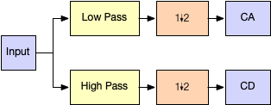

איור 1 - תהליך הסינון בהתמרת הגלונים

את הפלט ניתן להעביר שוב באותם המסננים, וכך לקבל חלוקה של התמרת הגלונים למספר מקטעים אשר כל אחד מהם שייך לתחום תדרים אחר בהתמרה.

### Persistent homology

Persistent homology הוא כלי המשמש לחישוב מאפיינים טופולוגיים של יריעות מרחביות שונות.

אחד המאפיינים הניתנים לחישוב בעזרת כלי זה הוא המורכבות של יריעה, לשם כך ניתן להתבונן במספר החורים מכל ממד הקיימים ביריעה, כלומר מספר רכיבי הקשירות (חורים מממד 0), מספר המעגלים (חורים מממד 1) וכן הלאה. מספרים אלו נקראים Betti numbers ומיוצגים כ- $β_{i}$ כאשר $i$ מייצג את הממד.

בכדי למדוד את ערכי $β_{i}$ יש לקבוע מרחק $r$ מסויים, אשר כל שתי נקודות ביריעה שמרחקן זו מזו קטן מ- $r$ יחוברו בקו וישתייכו לרכיב קשירות אחד. נשים לב שככל שמגדילים את $r$ כך מספר הנקודות אשר משתייכות לאותו רכיב קשירות גדל עד שמגיעים לאורך בו כל היריעה נספרת כרכיב קשירות יחיד.

איור 2 מציג ברקוד של יריעה. הברקוד מכיל עבור כל ערך של $r$ את מספר רכיבי הקשירות ($β_{0}$) וכן את מספר החורים ($β_{1}$).

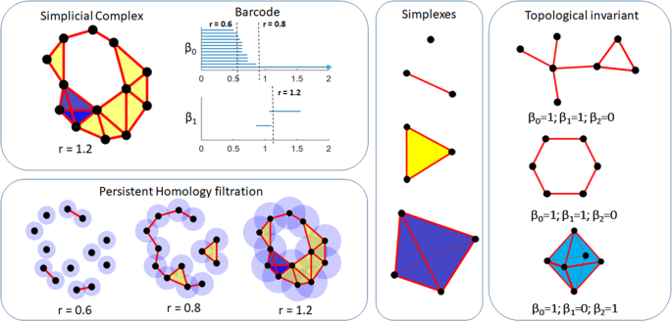

איור 2 - דוגמא לחישוב מדדי persistent homology

מתוך הברקוד ניתן להבחין בעקביות של Betti numbers ככל ש- $r$ גדל. ככל שערכו של Betti number נשאר עקבי עבור הגדלה של $r$ כך הוא דומיננטי יותר ביריעה. מאפיין זה משמש לחישוב Persistent homology של יריעה.

אנו נשתמש בכלי זה בכדי להשוות מורכבות טופולוגית של תמונות CT ותמונות CT אשר עברו התמרת גלונים. כידוע, תמונות אלו הן יריעה דו ממדית ומכאן שנתעניין במספר רכיבי הקשירות ($β_{0}$) וכן במספר החורים ($β_{1}$) בלבד.

### Edge detection

זיהוי קצוות בתחום עיבוד תמונות מתייחס למגוון טכניקות למציאת גבולות וקצוות של עצמים שונים בתמונה. בפרויקט זה אנו נתמקד בגישה יחידה הנקראת sobel edge. גישה זו מסתמכת על ההנחה כי באזורי קצוות קיים שינוי חד בערכי הפיקסלים משני צדי הגבול, ולכן זיהוי הקצוות מתבצע בעזרת חישוב גרדיאנט דו ממדי והדגשת האזורים בתמונה בהם ערכו של הגרדיאנט גבוה. לשם כך נעשה שימוש ב-4 גרעיני sobel שונים המוצגים באיור 3. כל אחד מגרעינים אלו אחראי על חישוב גרדיאנט בכיוון שונה כמתואר באיור.

|  |  |  |  |  |  |  |  |  |  |  |  |  |  |  |
| --- | --- | --- | --- | --- | --- | --- | --- | --- | --- | --- | --- | --- | --- | --- |
| 0 | -1 | -2 |  | 2 | 1 | 0 |  | 1 | 0 | -1 |  | -1 | -2 | -1 |
| 1 | 0 | -1 |  | 1 | 0 | -1 |  | 2 | 0 | -2 |  | 0 | 0 | 0 |
| 2 | 1 | 0 |  | 0 | -1 | -2 |  | 1 | 0 | -1 |  | 1 | 2 | 1 |
| זווית $-\frac{π}{2}$ | | |  | זווית $\frac{π}{2}$ | | |  | ציר X | | |  | ציר Y | | |

איור 3 - ארבעת גרעיני אלגוריתם sobel לאיתור קצוות

### Residual learning

למידה עמוקה בעזרת רשתות נוירונים היא שיטה שבאמצעותה ניתן לבצע עיבוד על תמונות.

בבואנו לשפר את ביצועי הרשת, ישנן מספר אפשרויות. אחת מהן היא יצירת מעקפים בתוך הרשת, כך שאותו הקלט אינו נכנס לשכבה יחידה, אלא מידע ממנו מגיע גם לשכבות אחרות ברשת. דוגמא לכך ניתן לראות באיור 4. הוספת המעקפים הללו לרשת הופכת אותה ל-residual network. הסיבה להוספת מעקפים אלו היא שכאשר הרשת עמוקה, עלולה להתרחש תופעה של vanishing gradient. זהו מצב שבו חלחול התמונה ברשת מוביל לכך שבשכבות העמוקות הגרדיאנט קרוב לאפס ולכן הלמידה אינה אפקטיבית וההפסד עלול לגדול תוך כדי הלמידה. בעזרת המעקפים, גם אל השכבות העמוקות מגיע מידע רלוונטי וכך התופעה השלילית נמנעת וביצועי הרשת משתפרים.

איור 4 - דוגמא לרשת נוירונים בעלת מעקפים

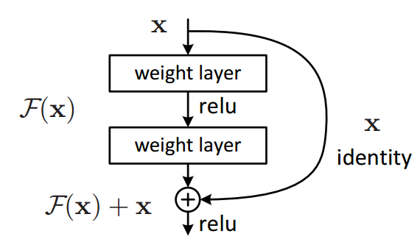

### Objective functions

תהליך הלמידה של רשת נוירונים הוא למעשה מציאת ערכי המשקלים של כלל גרעיני הקונבולוציה ברשת הממזערים את השגיאה בין התמונה במוצא הרשת לתמונה אליה ציפינו להגיע במוצא הרשת (התווית). פונקציית שגיאה כזו נקראת loss function או objective function והיא יכולה להימדד על ידי כל פונקציה שנבחר. שתי פונקציות מקובלות לחישוב השגיאה בהן עשינו שימוש בפרויקט זה הן:

שגיאה ריבועית ממוצעת (MSE)- חישוב שגיאה זו מתבצע על ידי חישוב סכום ריבועי ההפרשים בין כל פיקסל ופיקסל:

$$E_{MSE}\left(θ\right)=\sum_{ij}{{\left\|{\hat{y}}_{ij}-y_{ij}\right\|}^{2}}$$

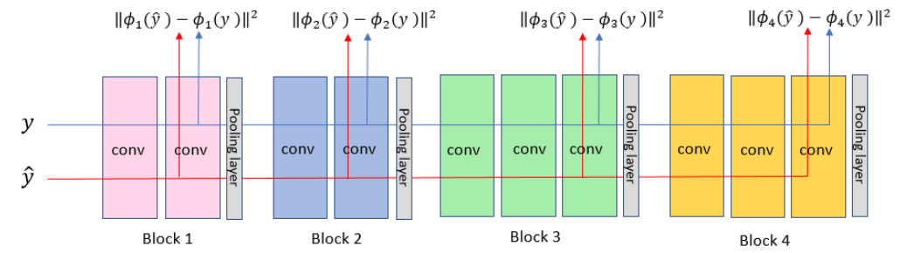שגיאת perceptual מבוססת רשת VGG-16- בניגוד לשגיאת ה-MSE, חישוב של שגיאת perceptual מסתמך על רשת בסיסית מאומנת מראש הנקראת VGG-16. את מבנה הרשת ניתן לראות באיור 5.

איור 5 - מבנה הרשת VGG-16

רשת זו מחולקת ל-4 בלוקים, כאשר מוצאו של כל בלוק אחראי על תיאור מאפיינים שונים של התמונה הנכנסת. לצורך חישוב שגיאת ה- perceptualיש להכניס לרשת זו את שתי התמונות אותן רוצים להשוות. השגיאה עצמה היא סכום השגיאות במוצאי כל אחד מ-4 הבלוקים הנ"ל:

$$E_{perceptual}\left(θ\right)=\sum_{k=1}^{4}{E_{k}\left(θ\right)}$$

$$E_{k}\left(θ\right)=\frac{1}{V}\sum_{ij}{{\left\|{\hat{ϕ_{k}}}_{ij}-{ϕ_{k}}_{ij}\right\|}^{2}}$$

כאשר $V$ מייצג את מספר הפיקסלים במוצא החלק ה- $k$ והחלוקה בו מתבצעת לצורך נרמול.

שגיאת SSIM (Structural similarity)- גם שגיאה זו, בדומה לשגיאת perceptual, מסתמכת על תמונה מלאה ולא על התאמה פר פיקסל. הנוסחה עבור השגיאה היא –

$$SSIM\left(\hat{y},y\right)=\frac{\left(2μ_{y}μ_{\hat{y}}+c_{1}\right)\left(1σ_{y\hat{y}}+c_{2}\right)}{\left(μ_{y}^{2}+μ_{\hat{y}}^{2}+c_{1}\right)\left(σ_{y}^{2}+σ_{\hat{y}}^{2}+c_{2}+\right)}$$

כאשר:

$μ_{y}, μ_{\hat{y}}$ הם הערך הממוצע של התמונות $y \hat{y}$ בהתאמה.

$σ_{y}^{2},σ_{\hat{y}}^{2}$ הם השונויות של התמונות $y \hat{y}$ בהתאמה.

$σ_{y\hat{y}}$ הוא הקווריאנס בין התמונות $y \hat{y}$.

$c_{2}, c_{1}$ משתנים שתפקידם לשמור על יציבות המכנה (כך שערך השגיאה לא יתבדר).

### PSNR – Peak signal-to-noise ratio

זהו מדד התאמה בין תמונה נקייה לתמונה רועשת. מדד זה עוסק ביחס שבין הערך המקסימלי של הפיקסלים השייכים לתמונה לערך המקסימלי של הפיקסלים השייכים לרעש, ומיוצג ביחידות של דציבלים.

לשם הגדרת ה-PSNR, ניעזר בהגדרת השגיאה הריבועית. עבור תמונה נקייה כלשהי $I$, הוספת רעש (אם באופן מלאכותי או טבעי) יוצרת תמונה רועשת $K$. עבור תמונות אלו, ה-MSE מוגדר באופן הבא:

$$MSE=\frac{1}{mn}\sum_{j=0}^{m-1}{\sum_{i=0}^{n-1}{{\left\|I\left(i,j\right)-K(i,j)\right\|}^{2}}}$$

כאשר m,n הם ממדי התמונות.

מתוך הגדרה זו נוכל להגדיר את ה-PSNR ביחידות של decibels:

$$PSNR=10∙\log_{10}\left(\frac{MAX_{I}^{2}}{MSE}\right)= 20∙\log_{10}\left(\frac{MAX_{I}}{\sqrt{MSE}}\right)= 20∙\log_{10}\left(MAX_{I}\right) - 10∙\log_{10}\left(MSE\right)$$

כאשר $MAX_{I}$ מייצג את ערך הפיקסל האפשרי המקסימלי בתמונה הנקייה. לדוגמא: בפיקסלים המיוצגים על-ידי 8 ביטים, נקבל כי $MAX_{I}=255$.

## תרומתו של הפרויקט

בפרויקט זה הוצע אלגוריתם לניקוי רעשים מתמונות CT. האלגוריתם שאל אלמנטים משני מחקרים שונים, ושילב אותם לכדי אלגוריתם חדש. אלגוריתם זה משלב התמרת גלונים, שכבת זיהוי קצוות ורשת נוירונים המבוססת על residual learning. בדרך זו אנו מנצלות הן את יתרונות התמרת הגלונים בדבר שיפור ביצועים ויעילות האלגוריתם והן את יתרונות שכבת זיהוי הקצוות בדבר הדגשת פרטים קטנים בתמונה ושמירה על קצותיהם. בנוסף, במהלך הפרויקט נבחנו יעילותן של פונקציות שגיאה שונות באימון הרשת.

במהלך הפרויקט, הצלחנו לבצע ניקוי של הרעש מסריקות ה-CT, תוך שמירה על הפרטים השונים בסריקה. בנוסף, הראינו יעילות של פונקציות שגיאה ספציפיות על פני אחרות, כאשר פונקציית השגיאה שהביאה לתוצאות הטובות ביותר היא פונקציית שגיאה חדשה המשלבת שתי פונקציות שגיאה שונות. מעבר לכך, הראנו כי ניתן להגיע לתוצאות מספקות באימון הרשת בעזרת התמרת הגלונים של התמונות המקוריות, כאשר אימון זה מהיר פי 2 מאימון הרשת על התמונות הרגילות.

לבסוף, הוכחנו כי בהכנסת תמונות CT שנלקחו בקרינה גבוהה לרשת, מתקבלות תמונות נקיות אף יותר במוצא הרשת.

## עבודות קודמות בנושא

לאחר הצפת הבעיה, נעשה סקר ספרות על מנת להיחשף לפתרונות קודמים שהוצעו בנושא.

הפרויקט מבוסס על מאמר [2] שעוסק בניקוי תמונות נוף מרעש. הניקוי נעשה בעזרת רשת נוירונים, כאשר הקלט שאותו הרשת קיבלה היה התמרת הגלונים של התמונה המקורית. המאמר הוכיח בעזרת עקרונות ה-persistent homology כי התמרת הגלונים פשוטה יותר מבחינה טופולוגית בהשוואה לתמונה המקורית. בנוסף, מתוצאות המאמר התקבל כי זמן החישוב של המשקלים, כאשר ההתמרה ניתנה לה כקלט, היה קצר יותר. כותבי המאמר העלו את ההשערה כי זמן החישוב הקצר נובע מהפשטות הטופולוגית של ההתמרה.

מטרת הפרויקט היא ליישם את הפתרון המוצע במאמר זה, בדגש על התמרת התמונות, לשם ניקוי תמונות CT.

במאמר [3] נעשתה השוואה בין סוגים שונים של התמרת גלונים, בנוגע להשפעתן על ניקוי תמונות CT. אף על פי שהמטרה בביצוע ההתמרה איננה ניקוי התמונות אלא הפשטה טופולוגית של התמונות המוכנסות לרשת, הוחלט לבחור בהתמרה המבצעת ניקוי יעיל יותר של התמונה. בצורה זו, נוסף לאלגוריתם אלמנט נוסף אשר עוזר בניקוי הרעש.

מאמר [4] עוסק בניקוי תמונות CT מרעש. האלגוריתם שהוצע שם מתבסס על רשת residual learning בתוספת שכבת חידוד (זיהוי קצוות). במאמר נטען כי שכבה זו מסייעת להדגשת הפרטים הקטנים והחשובים בסריקת ה-CT. ארכיטקטורה זו הובילה לקבלת תוצאות טובות מבחינת מדדי הפסד ו-PSNR. לכן, הוחלט לאמץ את המבנה שלה לשם בניית הרשת בפרויקט זה.

מאמר [5] עוסק בהשוואה בין מסננים שונים במטרה לנקות תמונות CT מרעש. במאמר זה הוצגו תוצאות עבור כל אחד מהמסננים השונים. רוב המסננים לא סיפקו תוצאות משביעות רצון מבחינת ניקיון התמונה ושמירה על פרטיה, ולכן לא יושמו במאמר.

מאמר [6] עוסק באימון רשת נוירונים בעזרת פונקציות הפסד שונות והשוואה בין ביצועיהן עבור הסרת הרעש מתמונות נוף. אחת מהשגיאות בהן המאמר התעסק ,והראה כי ביצועיה הם טובים ביותר, היא שגיאת ה-SSIM. בעקבות מאמר זה הוחלט לבדוק את ביצועיה של פונקציית הפסד זו גם בהסרת הרעש מתמונות CT.

# תיאור הפתרון

הפתרון אותו בחרנו מורכב מארבעה שלבים עיקריים: ביצוע התמרת גלונים, מעבר בשכבת זיהוי קצוות, שימוש ברשת קונבולוציה מבוססת residual learning ולבסוף ביצוע התמרת גלונים הפוכה.

## התמרת גלונים

בשלב הראשון, מתבצעת התמרת גלונים על תמונות שנלקחו בקרינה נמוכה ותמונות שנלקחו בקרינה גבוהה. מטרת שלב זה היא יעול תהליך הניקוי ושיפור מהירות האימון של הרשת.

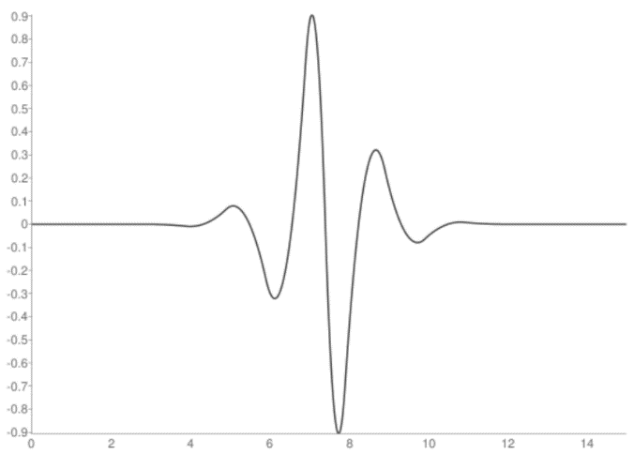בפרויקט זה בוצע שימוש בהתמרת גלונים מסוג Biorthogonal. סוג זה נבחר מכיוון שמאמר [3] טוען כי היא ההתמרה המתאימה ביותר לניקוי רעש מתמונות CT. פונקציית הבסיס של התמרה זו מתוארת באיור 6.

איור 6 - פונקציית בסיס מסוג biorthogonal3.7

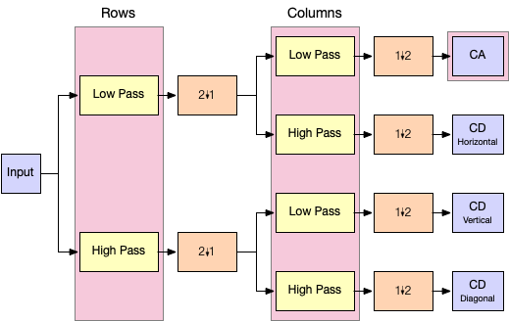מכיוון שבפרויקט זה התמרת הגלונים מתבצעת על תמונות, שהן קלט דו-ממדי, אנחנו נבצע את התמרת הגלונים בדו-ממד, כפי שמתואר באיור 7.

איור 7- תהליך התמרת הגלונים בדו-ממד

התמרה זו היא הרחבה של התמרת הגלונים החד-מימדית שתוארה במבוא.

מתוך התמרת הגלונים נעשה שימוש רק בחלק הנקרא "Approximation coefficients". מקדמים אלו מייצגים את תחום התדרים הנמוכים, ומתקבלים לאחר מעבר ההתמרה בשני מסננים מעבירי נמוכים. מקדמים אלו נקראים גם CA, וניתן לראותם באיור 7.

בחירת המקדמים הללו אפשרה לנו מצד אחד לקרב את התמונה בצורה טובה, כך שלא יאבדו פרטים חשובים, ומצד שני להפחית במעט את הרעש שנוסף לתמונה, אשר מאופיין בדרך-כלל בהיותו בעל תדר גבוה.

ההתמרה אמנם הפחיתה את הרעש מבחינה ויזואלית, אך לא העלימה אותו לגמרי. ניתן לראות זאת באיור 8.

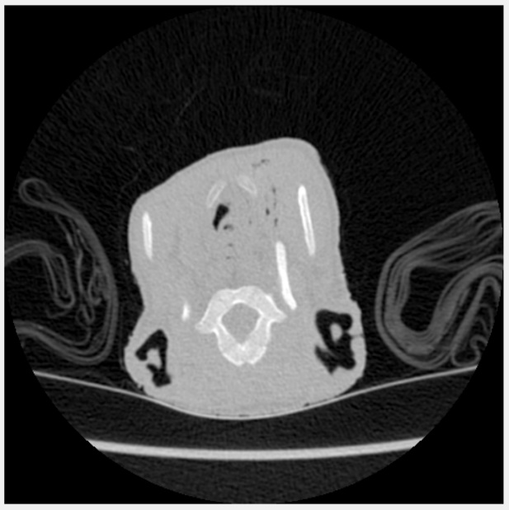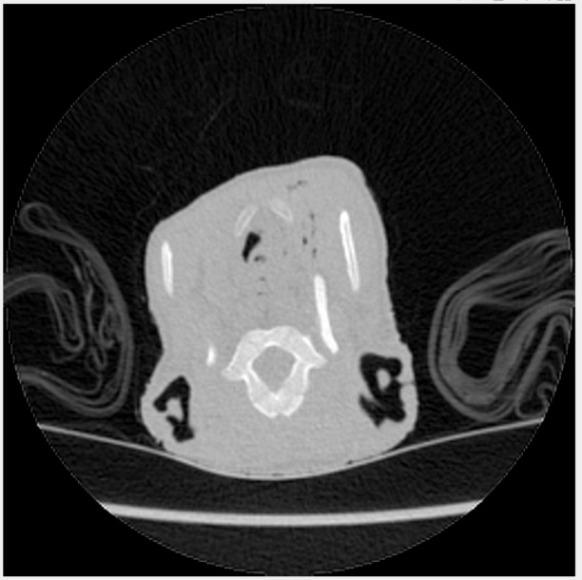

איור 8- השוואה בין התמונה הרועשת (מימין) לתמונה המתקבלת לאחר הפעלת התמרת גלונים על התמונה הרועשת ושחזורה על ידי שימוש במקדמי ה-AC בלבד (משמאל)

אם נשווה את מדדי ה-PSNR של שתי התמונות, נקבל כי עבור התמונה המקורית המדד הוא בעל ערך של [db]39.6711 ועבור ההתמרה הערך הוא [db]34.2185. נשים לב כי מדד ה-PSNR של ההתמרה נמוך יותר, למרות שבעזרת ההתמרה הורדנו מעט מהרעש. זאת מכיוון שקיים פער בין ערך ה-PSNR ובין הדרך שבה נראית התמונה לעין האנושית. ייתכן כי בחישוב ה-PSNR נלקחו בחשבון פיקסלים אשר פגעו בערכו, אך לא פגעו בנראות התמונה, ולכן עבור תוצאת ההתמרה אנו מקבלים ערך נמוך יותר.

בעקבות ביצוע ההתמרה על התמונה וסינון המקדמים, התקבלה תמונה שמימדיה קטנים פי 4 מהתמונה המקורית.

בזכות הקטנת מימד התמונה אימון הרשת יוכל להתבצע בצורה מהירה יותר, שכן נדרשים כעת פחות חישובים למציאת המשקלים.

מעבר להורדת המימד, ביצוע ההתמרה מוביל להפשטה טופולוגית של הקלט הנכנס לרשת. טענה זו מבוססת על מאמר [2], אשר משתמש ב-persistent homology על מנת להוכיח שהתמרת הגלונים של התמונה פשוטה יותר מבחינה טופולוגית מאשר התמונה המקורית, בנוסף ביצענו בדיקה של Betti numbers עבור סריקות הCT בהן השתמשנו ואיששנו את טענה זו גם עבורן.

## מאגר המידע (dataset)

מאגר המידע בו השתמשנו לאימון הרשת כולל סריקות CT של חתכים בגופם של חזירים [7] כאשר כל סריקה נלקחה גם בתנאי קרינה נמוכה (5% DOSE FBP) וגם בתנאי קרינה גבוהה (100% DOSE FBP). סריקות הקרינה הנמוכה הן התמונות הרועשות ומשמשות כקלט לרשת שלנו לצורך אימון ומבחן, ואילו סריקות הקרינה הגבוהה הן תמונות נקיות מרעש אשר ישמשו כlabel לצורך האימון והמבחן של הרשת. במאמר [1] נטען כי האנטומיה והפיזיולוגיה של איברים כמו כליות, לבלב, כבד ולב של חזירים ושל בני אדם דומות מאוד, מכאן נוכל להניח כי בדיקת הפתרון על סריקות CT של חזירים יוכל לתת לנו קירוב טוב לפתרון עבור סריקות CT של בני אדם.

מאגר המידע מכיל בסה"כ 904 תמונות. מכיוון שבמהלך הסריקה מתבצע מעבר סדרתי על חתכים דקים, מתקבל שסריקות של חתכים קרובים דומות מאוד זו לזו. כאשר הסריקה מגיעה לאיבר חדש בגוף החיה, נוצר מקבץ חדש של חתכים דומים, אשר שונה מהמקבץ הקודם. בכדי לאמן את הרשת על כל סוגי החתכים (איברים שונים) אך בנוסף לבדוק את התוצאות על כלל האיברים, כל תמונה חמישית שויכה לסט הבוחן ושאר התמונות שויכו לסט האימון, כלומר כ80% ממאגר המידע שלנו משמש לאימון ו20% למבחן. בדרך זו, לכל איבר בגוף החיה יש ייצוג שווה בסט האימון וכך לא נוצרת הטיה לטובת סוג מסוים של תמונות.

## שכבת זיהוי קצוות

כפי שתיארנו בחלק המבוא, שכבת זיהוי הקצוות מכילה 4 גרעיני sobel אשר תפקידם להדגיש קצוות ב-4 כיוונים שונים. ביצוע פעולת קונבולוציה בין סריקות ה-CT לבין גרעינים אלו יספק תמונה בעלת קצוות חדים ומודגשים. ביצוע שלב זה לפני הכנסת הסריקות לתוך רשת הקונבולוציה ימנע העלמה וטשטוש של פרטים קטנים אך חשובים וכן מרקמים שונים, אשר עלולים להיטשטש כתוצאה מהמעבר ברשת. מעבר בשכבת זיהוי קצוות ושרשור ארבעת התוצאות לתמונה המקורית בכניסה לרשת יספק ביציאה מהרשת תמונה בעלת קצוות מודגשים. דוגמא למוצא שכבה זו ניתן לראות באיור 9.

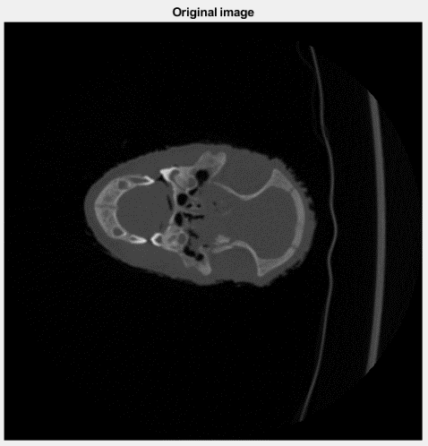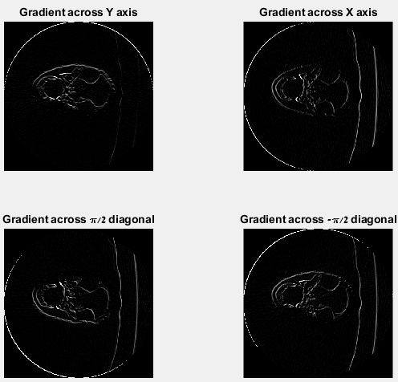

איור 9 – התמונה המקורית (מימין) וארבעת מוצאי שכבת ה-edge detection (משמאל)

## Residual learning

הרשת בה השתמשנו בפרויקט היא רשת קונבולוציה המבוססת על residual learning. הרשת בנויה מ-8 שכבות קונבולוציה. כל שכבה ברשת מכילה 3 שלבים נפרדים:

השלב הראשון הוא מעבר בגרעין קונבולציה דו ממדי. בשלב השני מבצעים batch normalization המיועד למרכוז ונרמול התמונה כך שטווח ערכי פיקסלי התמונה בכניסה לשכבה הבאה לא יהיו תלויים באתחול המשקלים. פונקציה זו מאפשרת האצה של תהליך האימון, שכן חישובי הגרדיאנט ברשת מתבצעים בטווח מספרים מצומצם יחסית. בנוסף, את סריקות הCT מכניסים לרשת לאחר נרמול לטווח ערכים שהוא בין 0-1 בערך מוחלט על מנת לנצל יתרונות אלו גם עבור השכבה הראשונה.

בשלב השלישי נעשה שימוש בפונקציית אקטיבציה מסוג ReLU - זוהי פונקציה פשוטה יחסית ולכן החישוב שנדרש אינו מורכב ומאפשר מעבר מהיר של המידע ברשת. עם זאת, עבור ערכים חיוביים היא מאפשרת התכנסות מהירה ויעילה.

בכדי להגדיל את שדה הקליטה (Respective field) של כל נוירון ברשת, נעשה שימוש ב- dilation rate שונה מ-1 בחלק משכבות הקונבולוציה ברשת. שדה הקליטה של פיקסל במוצא הוא אזור הפיקסלים בכניסה אשר השפיע על קביעת ערכו. ככל שאזור זה גדול יותר כך היה שימוש במספר גדול יותר של פיקסלים מהכניסה לצורך קביעת ערכו. שדה קליטה גדול מאפשר הכללה טובה יותר של תוצאות הרשת ולכן נרצה להגדיל אותו. מכיוון שאנו עוסקים ברשת אשר מטרתה למזער רעש אך בד בבד לשמר כמה שיותר פרטים קטנים וקצוות עדינים, לא נרצה לעשות שימוש ב- pooling layer לצורך הגדלת שדה הקליטה. דרך נוספת בה ניתן להגדיל את שדה הקליטה היא על ידי שימוש בפילטרים גדולים יותר, אך שימוש בפילטרים גדולים יוביל לסיבוכיות גבוהה בחישובי הרשת, הורדת יעילותה והגדלת זמני האימון משום שיגדיל את מספר המשקלים שעליה לחשב. לכן, הפתרון הנבחר כולל שימוש בפילטר גדול יותר בשכבת הכניסה בלבד (5x5 לעומת 3x3 ביתר השכבות) וכן שימוש ב-dilation rates שונים שאינם 1 בשכבות 2-6.

אופטימיזציה של רשתות קונבולציה היא משימה קשה. מחד, הוספת שכבות היא שיטה לשיפור ביצועים כיוון שהיא מאפשרת ייצוג נרחב של פונקציות שונות במוצא. מאידך, מחקרים הראו כי הוספת שכבות לעיתים פוגעת בביצועי המערכת אפילו בשלב האימון. במאמר [4] נטען כי פתרון אפשרי לבעיית ירידת ביצועים זו הוא הוספת קשרי residual בין שכבות שונות ברשת.

הוספת קשרים אלו מאפשרת שרשור (concatenate) של מוצא שכבות מוקדמות ברשת לשלבים מתקדמים יותר. בשכבות הראשונות ניתן להניח כי התמונה עברה שינויים מעטים באופן יחסי וכי ככל שהשלב מתקדם יותר כך עברה שינויים רבים יותר, דבר אשר מגביר את הסיכוי להיעלמותם של פרטים קטנים, קצוות ומרקמים אשר אנו רוצים לשמר.

קשרי residual בין השכבות הראשונות של הרשת לשכבות המאוחרות שלה מאפשרות החזרה של הפרטים הקטנים הללו. בפרויקט זה נעשה שימוש במבנה הרשת כפי שמופיע במאמר [4] ובו קיימים קשרים אלו בין שכבות 6 ו-2, 7 ו-1, 8 ושכבת הכניסה עצמה. באיור 10 ניתן להבחין בארכיטקטורה המלאה של הרשת.

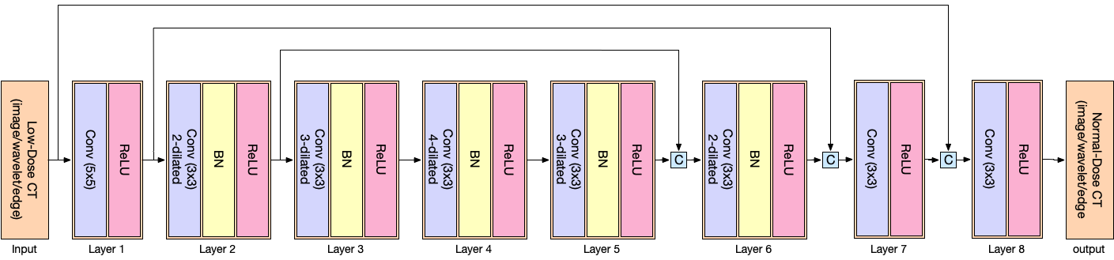

איור 10 - ארכיטקטורת הרשת המוצעת

בתהליך הלמידה של רשת נוירונים, המשקלים משתנים בכל איטארציה במטרה להביא למינימום את פונקציית השגיאה של הרשת. כפי שצוין בפרק המבוא, במהלך העבודה על הפרויקט נעשה שימוש בשתי פונקציות שגיאה שונות: שגיאה ריבועית ממוצעת (MSE) ושגיאת perceptual. הרשת המוצעת הורצה מספר פעמים, כאשר בכל פעם השתנתה פונקציית השגיאה. בתחילה, פונקציית השגיאה הייתה שגיאת MSE בלבד. לאחר מכן, פונקציית השגיאה שונתה והרשת אומנה מחדש עבור שגיאת perceptual בלבד, בהמשך בוצעה ריצה המבוססת שילוב של שתי השגיאות ולבסוף אומנה עבור שגיאת SSIM.

הרצה עם שילוב שגיאות מתבצעת על ידי שכפול המוצא כך שנוצרות במוצא הרשת שתי תמונות זהות, וכן שרשור השגיאות כך שעל כל אחת מתמונות המוצא נחשב שגיאה בעזרת פונקציה שונה. לבסוף, כל אחת מהשגיאות מקבלת משקל שונה שהוא פרמטר קבוע שאינו נלמד ברשת, ולפי הכפלת כל שגיאה במשקלה וסכימה של התוצאות מקבלים את השגיאה הכוללת. במהלך הרצת הקוד הוחלט כי לשגיאת ה-MSE יינתן משקל של 30% ואילו לשגיאת ה-perceptual יינתן משקל של 70%. השגיאה הכוללת היא השגיאה אותה הרשת שואפת למזער ולכן על הרשת להתחשב בשתי השגיאות בהתאם למשקליהן בקביעת המשקלים המעודכנים של הרשת בכל איטארציה.

## התמרת גלונים הופכית

על מנת לסיים את התהליך, נבצע התמרת גלונים הפוכה לתמונה המתקבלת במוצא הרשת. מטרת שלב זה היא לחזור לייצוג הסטנדרטי של פיקסלי התמונה ולממדי התמונה המקוריים.

# תוצאות

## אימון הרשת הבסיסית על פי שגיאת MSE

בשלב הראשון, אומנה הרשת המתוארת באיור 10 על ידי סריקות הקרינה הנמוכה (בתור קלט) והקרינה הגבוהה (בתור תגיות), תוך שימוש בפונקציית שגיאה מסוג MSE. התוצאות שהתקבלו מתוארות באיור 11 ע"י השוואה לסריקת הקרינה הנמוכה המופיעה משמאל וסריקת הקרינה הגבוהה המופיעה מימין לתוצאת הרשת.

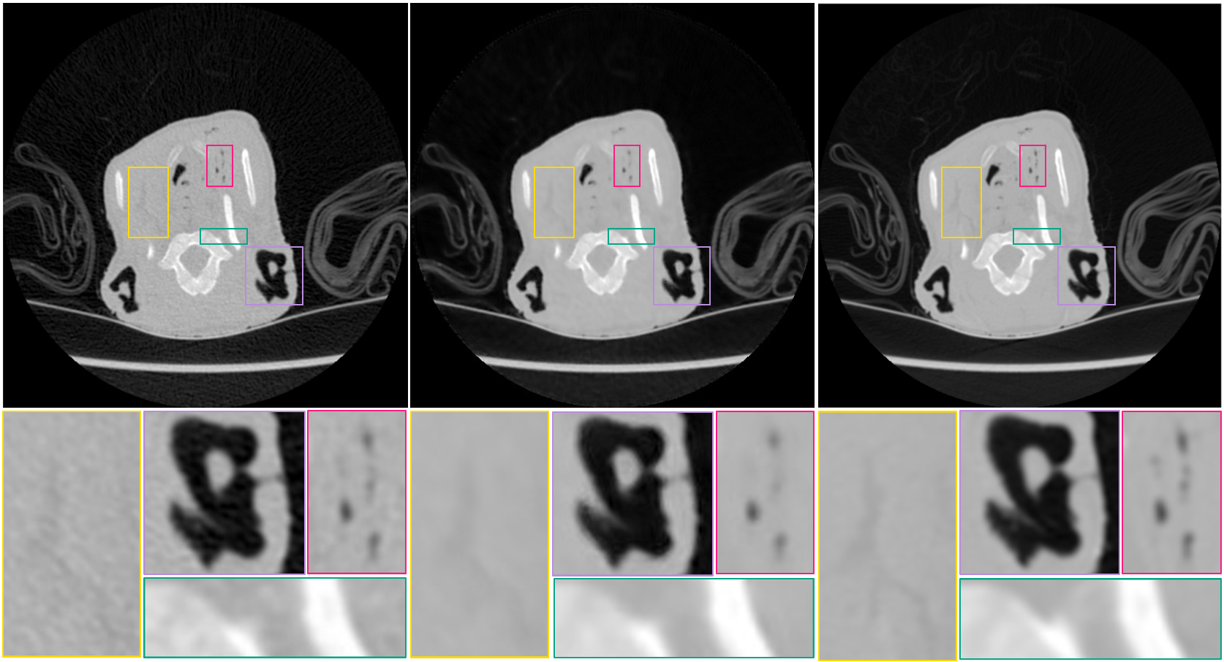

איור 11 - השוואה בין תוצאת הרשת (במרכז) לסריקת הקרינה הנמוכה הרועשת (משמאל) ולסריקת הקרינה הגבוהה הנקייה (מימין)

בעזרת השוואה בין התמונות באופן ויזואלי ניתן לראות כי אכן התקבלה תמונה נקייה מרעשים וכי כלל הפרטים המרכזיים בתמונה נשמרו. בסימון הצהוב ניתן להבחין במרקם מסוים אשר קיים בסריקת הקרינה הגבוהה אך מטשטש בסריקת הקרינה הנמוכה בעקבות הרעש. בתוצאת הרשת ניתן לראות שהוא מופיע. בסימון הוורוד לעומת זאת ניתן לראות שנעלמו הפרטים הקטנים לטובת ההחלקה וטשטוש הרעש.

ה-PSNR הנמדד עבור תוצאת הרשת הוא 42.8937[db].

### התמרת גלונים

לאחר מכן נעשה שימוש באותו מבנה רשת ואותה פונקציית שגיאה אך כעת היא אומנה על ידי התמרת הגלונים של סריקות הקרינה הנמוכה (בתור קלט) והתמרת הגלונים של סריקות הקרינה הגבוהה (בתור תגיות). התוצאות שהתקבלו מתוארות באיור 12, ע"י השוואת ההתמרה ההפוכה של מוצא הרשת לסריקת הקרינה הנמוכה המופיעה משמאל וסריקת הקרינה הגבוהה המופיעה מימין לתוצאת הרשת.

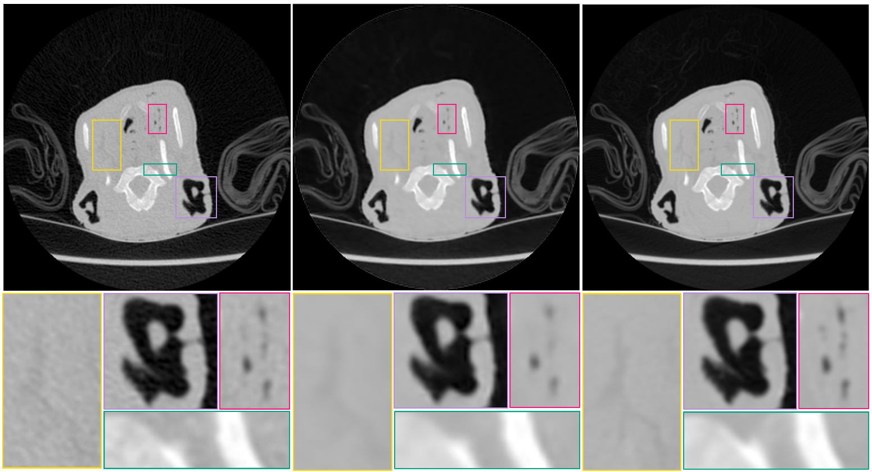

איור 12 - השוואה בין התמרת הגלונים ההפוכה של תוצאת הרשת הבסיסית (במרכז) לסריקת הקרינה הנמוכה- הרועשת (משמאל) ולסריקת הקרינה הגבוהה הנקייה (מימין)

בעזרת השוואה בין התמונות באופן ויזואלי ניתן לראות כי התוצאות דומות לתוצאות אשר התקבלו ללא ביצוע התמרת הגלונים על הסריקות, אך התוצאות שהתקבלו עבור התמרת הגלונים מעט מטושטשות יותר.

מדד ה-PSNR של תוצאת הרשת 34.9906[db].

אימון זה לקח כחצי ממשך הזמן אשר דרוש לאימון בעזרת סריקות שלא עברו התמרה.

בנוסף, תמונת השגיאה הריבועית המתקבלת עבור התוצאה שהצגנו ברשת זאת מוצגת באיור 13.

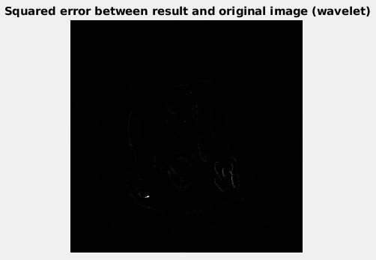

איור 13 – תמונת השגיאה הריבועית במוצא הרשת

קיבלנו כי הערך המקסימלי של השגיאה הריבועית הוא 0.1165. ערך זה הוא כ-3% מטווח ערכי התמונה הנכנסת לרשת.

וכן תמונת השגיאה הריבועית עבור תוצאה נוספת שקיבלנו ברשת זאת מוצגת באיור 14.

איור 14 – התמונה המקורית (משמאל) ותמונת השגיאה הריבועית במוצא הרשת (מימין)

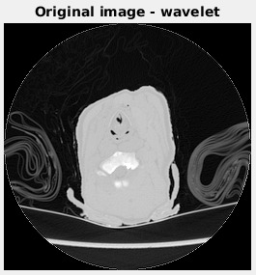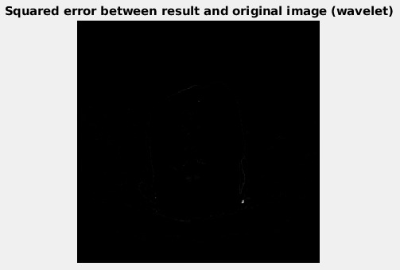

קיבלנו כי הערך המקסימלי של השגיאה הריבועית הוא 0.1892. גם כאן, ערך זה גודלו כ-3% מטווח ערכי התמונה הנכנסת לרשת.

## אימון הרשת בתוספת שכבת זיהוי קצוות על פי שגיאת MSE

בשלב השני נוספה לרשת המתוארת באיור 9 שכבת זיהוי קצוות לפני הכניסה לשכבה הראשונה. רשת זו אומנה על ידי סריקות הקרינה הנמוכה (בתור קלט) הקרינה הגבוהה (בתור תגיות), תוך שימוש בפונקציית שגיאה מסוג MSE. התוצאות שהתקבלו מתוארות באיור 13 ע"י השוואה לסריקת הקרינה הנמוכה המופיעה משמאל וסריקת הקרינה הגבוהה המופיעה מימין לתוצאת הרשת.

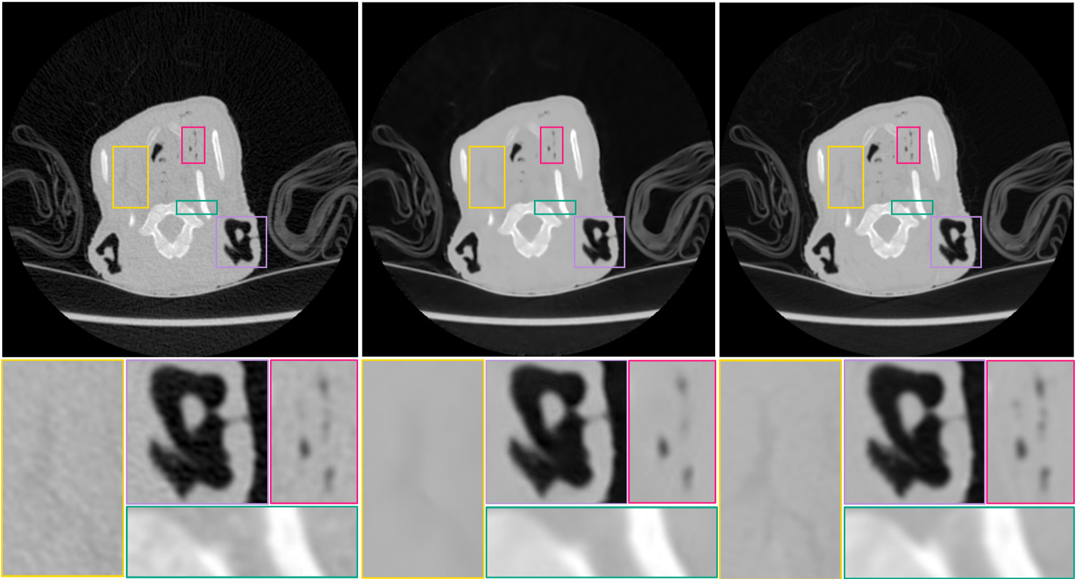

איור 15 - השוואה בין תוצאת הרשת בתוספת שכבת זיהוי קצוות (במרכז) לסריקת הקרינה הנמוכה הרועשת (משמאל) ולסריקת הקרינה הגבוהה הנקייה (מימין)

בעזרת השוואה בין התמונות באופן ויזואלי נוכל לראות כי התוצאות דומות במבט ראשון לתוצאות אשר התקבלו ללא הוספת שכבת זיהוי הקצוות על הסריקות, הן מבחינת היתרונות והן מבחינת החסרונות שלהן.

על מנת לבדוק לעומק את השפעת שכבת זיהוי הקצוות על איכות התוצאות נשווה את תוצאות שתי הארכיטקטורות בצורה ויזואלית, כמוצג באיור 14.

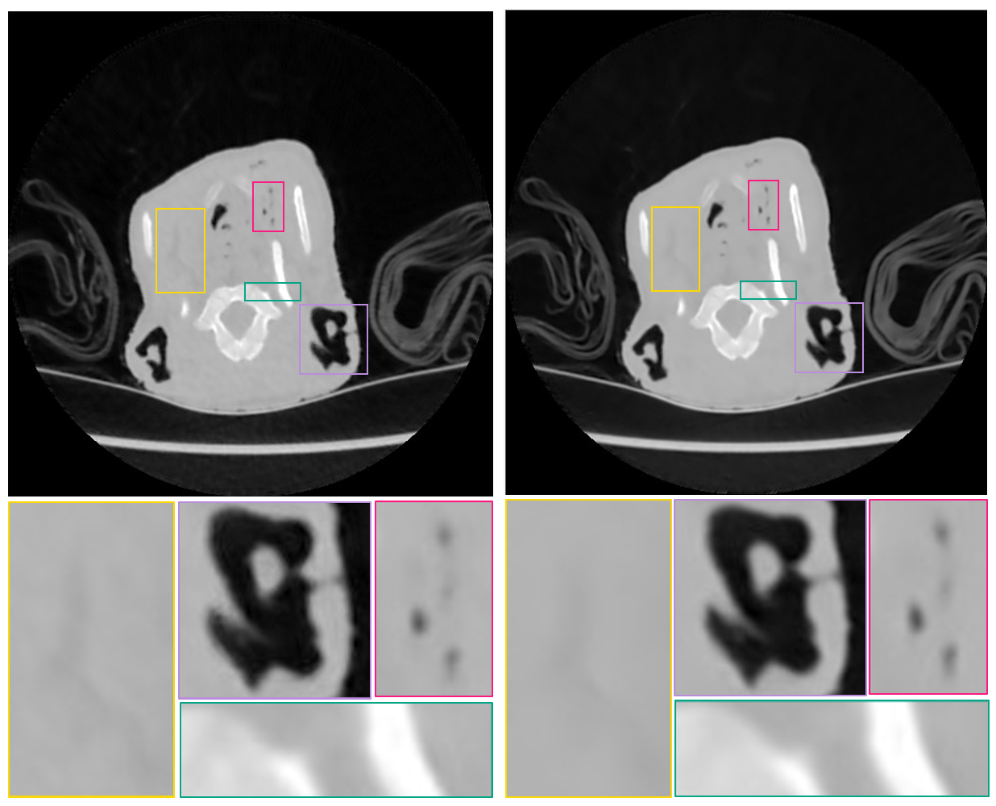

איור 16 - השוואה בין תוצאות הרשת הבסיסית (משמאל) לבין תוצאות הרשת בתוספת שכבת זיהוי קצוות (מימין)

ניתן לראות כי תוצאת הרשת בתוספת שכבת זיהוי קצוות סייעה בחידוד והדגשת הקצוות. בפרט, בסימון הסגול בוצע חידוד של קצוות הגוף השחור. בסימון הוורוד ניתן להבחין בהדגשה של הפרטים הקיימים כך שגודלם משקף את גודלם כפי שנראה בסריקת הקרינה הגבוהה, ובסימון הירוק ניתן להבחין בשיפור בצורת הקצה הימני של הגוף השמאלי. מנגד, הפרטים אשר נעלמו בסימון הוורוד בארכיטקטורה המקורית נעלמו על אף הוספת שכבת הזיהוי קצוות- והמרקם בסימון הצהוב דהה.

מדד ה-PSNR של תוצאת הרשת הוא [db]44.6431.

### התמרת גלונים

באופן זהה לשלב הקודם, גם כאן בוצע אימון של אותו מבנה רשת ואותה פונקציית שגיאה על ידי התמרת הגלונים של סריקות הקרינה הנמוכה (בתור קלט) והתמרת הגלונים של סריקות הקרינה הגבוהה (בתור תגיות). התוצאות שהתקבלו מתוארות באיור 15, כאשר התבצעה השוואה בין ההתמרה ההפוכה של מוצא הרשת לסריקת הקרינה הנמוכה המופיעה משמאל וסריקת הקרינה הגבוהה- המופיעה מימין לתוצאת הרשת.

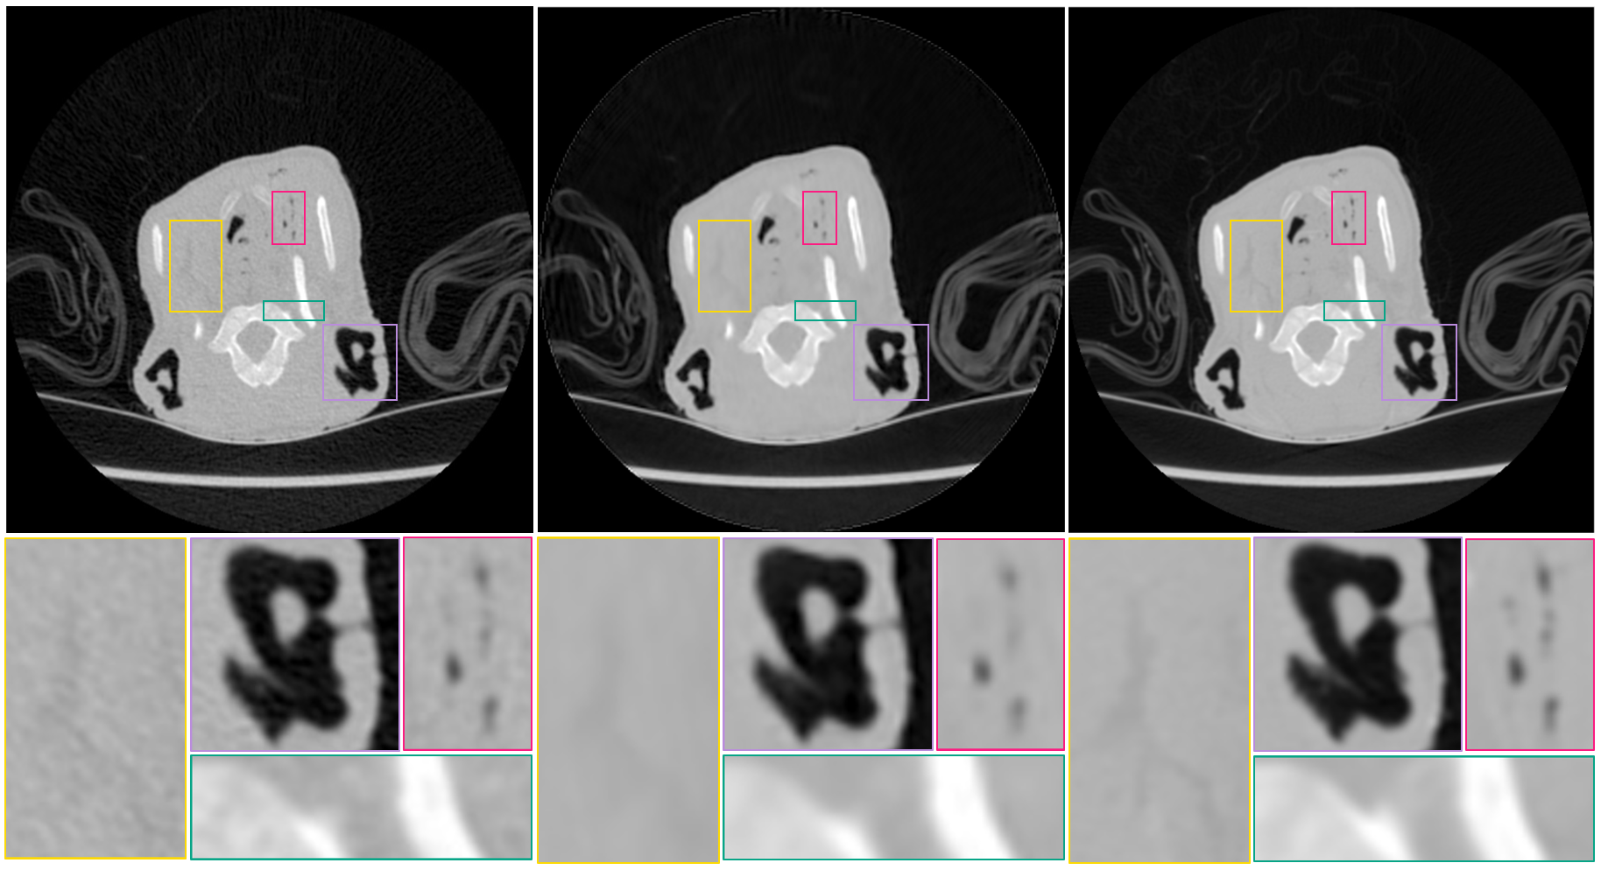

איור 17 - השוואה בין התמרת הגלונים ההפוכה של תוצאת הרשת בתוספת שכבת זיהוי קצוות (במרכז) לסריקת הקרינה הנמוכה הרועשת (משמאל) ולסריקת הקרינה הגבוהה הנקייה (מימין)

בעזרת השוואה בין התמונות באופן ויזואלי נוכל לראות כי התוצאות דומות מאוד לתוצאות אשר התקבלו ללא ביצוע התמרת הגלונים על הסריקות, הן מבחינת היתרונות והן מבחינת החסרונות שלהן.

מדד ה-PSNR של תוצאת הרשת הוא [db]34.9989.

אימון זה לקח כחצי ממשך הזמן אשר לקח לאמן בעזרת סריקות שלא עברו התמרה.

## אימון הרשת בתוספת שכבת זיהוי קצוות על פי שגיאת Perceptual

בשלב השלישי, שכבת זיהוי הקצוות נותרה כחלק מהרשת, לאור היתרונות המתוארים בסעיף הקודם. בניגוד להרצות הקודמות, כעת הרשת אומנה תוך שימוש בפונקציית שגיאה מסוג perceptual. בתחילה, האימון נעשה על ידי סריקות הקרינה הנמוכה (בתור קלט) והקרינה הגבוהה (בתור תגיות). התוצאות שהתקבלו מתוארות באיור 16, כאשר התבצעה השוואה בין מוצא הרשת לסריקת הקרינה הנמוכה המופיעה משמאל וסריקת הקרינה הגבוהה המופיעה מימין לתוצאת הרשת.

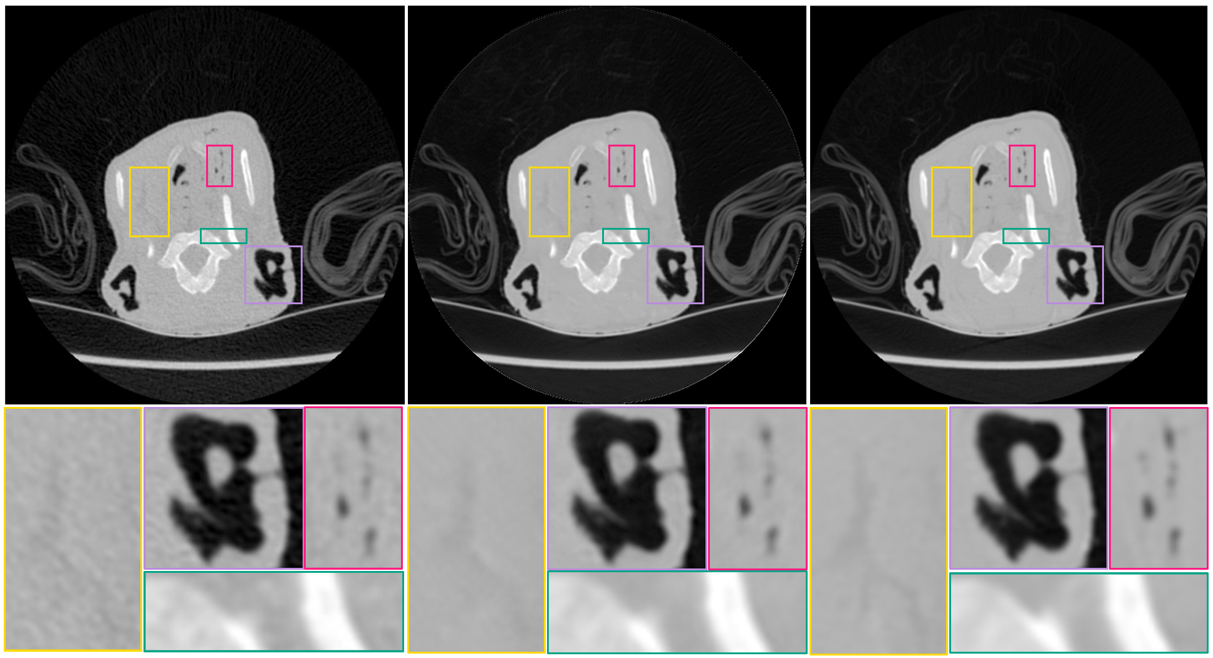

איור 18 - השוואה בין תוצאת הרשת perceptual edge (במרכז) לסריקת הקרינה הנמוכה הרועשת (משמאל) ולסריקת הקרינה הגבוהה הנקייה (מימין)

בעזרת השוואה בין התמונות באופן ויזואלי ניתן לראות כי הרעש בתמונה אכן מטשטש , אך הרקע האפור נותר בעל מרקם מעט מחוספס. בסימון הצהוב ניתן להבחין במרקם מסוים אשר קיים בסריקת הקרינה הגבוהה אך מטשטש בסריקת הקרינה הנמוכה בעקבות הרעש. בתוצאת הרשת ניתן לראות שהוא מופיע בצורתו הכללית, אם כי מעט מטושטש. בסימון הוורוד לעומת זאת ניתן לראות שהיטשטשו חלק מהפרטים הקטנים לטובת ההחלקה וטשטוש הרעש אך כולם קיימים בתוצאה.

בכדי לבחון היטב את השפעת פונקציית הפסד זו, נשווה בין תוצאת הרשת הזו ובין תוצאות הרשת המבוססת על שגיאת MSE, כאשר לשתיהן נוספה שכבת זיהוי קצוות, כמוצג באיור 17 .

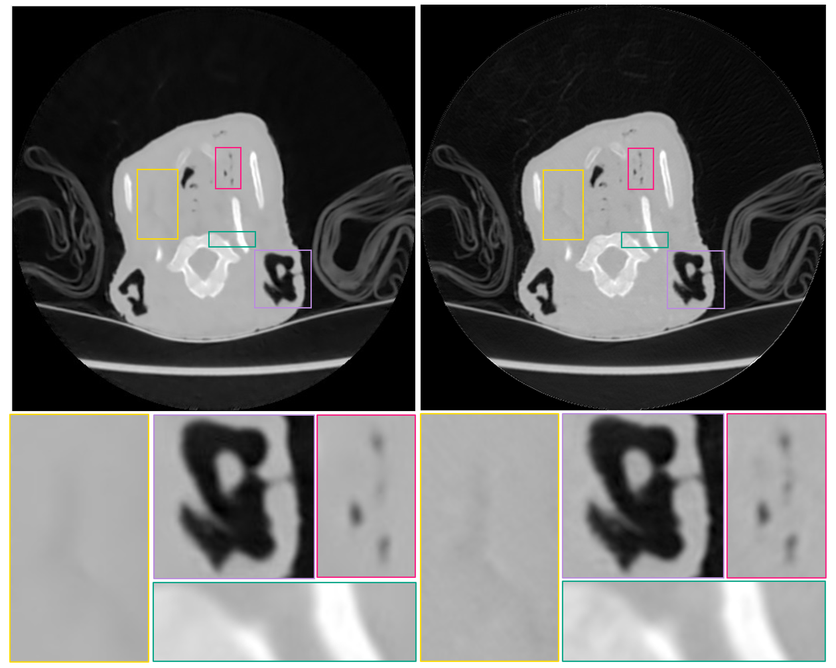

איור 19 - השוואה בין תוצאות הרשת MSE+edge (משמאל) לבין תוצאות הרשת perceptual+edge (מימין)

בסימון הוורוד ניתן להבחין בקיומם של כל הפרטים המקוריים וכן הדגשת הפרטים הקיימים כך שגודלם משקף את גודלם כפי שנראה בסריקת ה- high-dose. בנוסף, ישנם פרטים אשר נעלמו בעת שימוש בפונקציית השגיאה MSE, אשר הופיעו פה מחדש. בסימון הירוק ניתן להבחין בשיפור בצורת הקצה הימני של הגוף השמאלי. גם בסימון הצהוב ניתן לראות באופן ברור את הדפוס הבולט, אשר כמעט ונעלם כאשר נעשה שימוש ב-MSE.

מדד ה-PSNR של תוצאת הרשת הוא 37.2077[db].

### התמרת גלונים

בהמשך, בוצע אימון של אותו מבנה רשת ואותה פונקציית שגיאה על ידי התמרת הגלונים של סריקות הקרינה הנמוכה (בתור קלט) והתמרת הגלונים של סריקות הקרינה הגבוהה (בתור תגיות). במהלך האימון, פונקציית ההפסד של הרשת לא הצליחה לרדת בצורה משמעותית, אם משווים זאת לאימון התמונות עצמן. ההשערה היא כי פונקציית ההפסד הגיעה למינימום מקומי במהלך האימון. נעשו ניסיונות לתקן דבר זה, על ידי טעינת משקלים התחלתיים לרשת ועל ידי שינוי פילוג המשקלים המוגרלים בתחילת האימון, אך ניסיונות אלו לא צלחו.

התוצאות שהתקבלו מתוארות באיור 18, כאשר התבצעה השוואה בין ההתמרה ההפוכה של מוצא הרשת לסריקת הקרינה הנמוכה המופיעה משמאל וסריקת הקרינה הגבוהה המופיעה מימין לתוצאת הרשת.

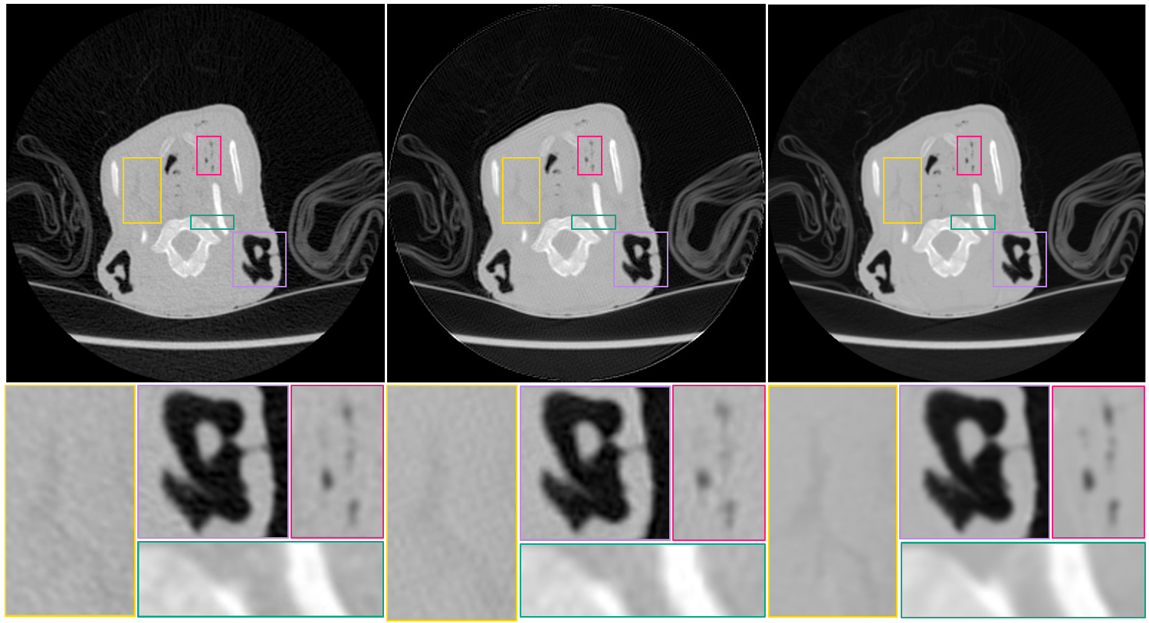

איור 20 - השוואה בין התמרת הגלונים ההפוכה של תוצאת הרשת עם פונקציית שגיאה perceptual (במרכז) לסריקת הlow-dose הרועשת (משמאל) ולסריקת הקרינה הגבוהה הנקייה (מימין)

שגיאת ה-perceptual מייצרת תוצר משמעותית פחות חלק משגיאת ה-MSE ולכן מסוגלת לשמר מרקמים עדינים בתמונה בצורה מדויקת יותר. עם זאת, בתוצאת הרשת הזו ניתן לראות מעין רעש דמוי רשת אשר מכסה את כלל התמונה ומפריע לזיהוי חד של פרטים קטנים וקצוות, כפי שניתן לראות בארבעת ההגדלות המופיעות באיור 18.

מדד PSNR של תוצאת הרשת הוא 33.2119[db].

אימון זה לקח כחצי ממשך הזמן אשר לקח לאמן בעזרת סריקות שלא עברו התמרה.

## אימון הרשת בתוספת שכבת זיהוי קצוות על פי שילוב שגיאות Perceptual+MSE

בשלב הרביעי, נותרה שכבת זיהוי הקצוות, אך כעת הרשת אומנה תוך שימוש בפונקציית שגיאה משולבת. כלומר השגיאה מחושבת ע"י שגיאת ה-perceptual ושגיאת ה-MSE יחד, כאשר לשגיאת הperceptual- ניתן משקל של 70% ולשגיאת ה-MSE ניתן משקל של 30%. בדרך זו נצפה לראות את יתרונות שמירת המרקמים של שגיאת ה-perceptual אך בתוספת שימור הפרטים כתוצאה ממזעור שגיאת ה-MSE. בתחילה, האימון נעשה על ידי סריקות הקרינה הנמוכה (בתור קלט) והקרינה הגבוהה (בתור תגיות). התוצאות שהתקבלו מתוארות באיור 19, כאשר התבצעה השוואה בין תוצאת הרשת לסריקת הקרינה הנמוכה המופיעה משמאל וסריקת הקרינה הגבוהה המופיעה מימין לתוצאת הרשת.

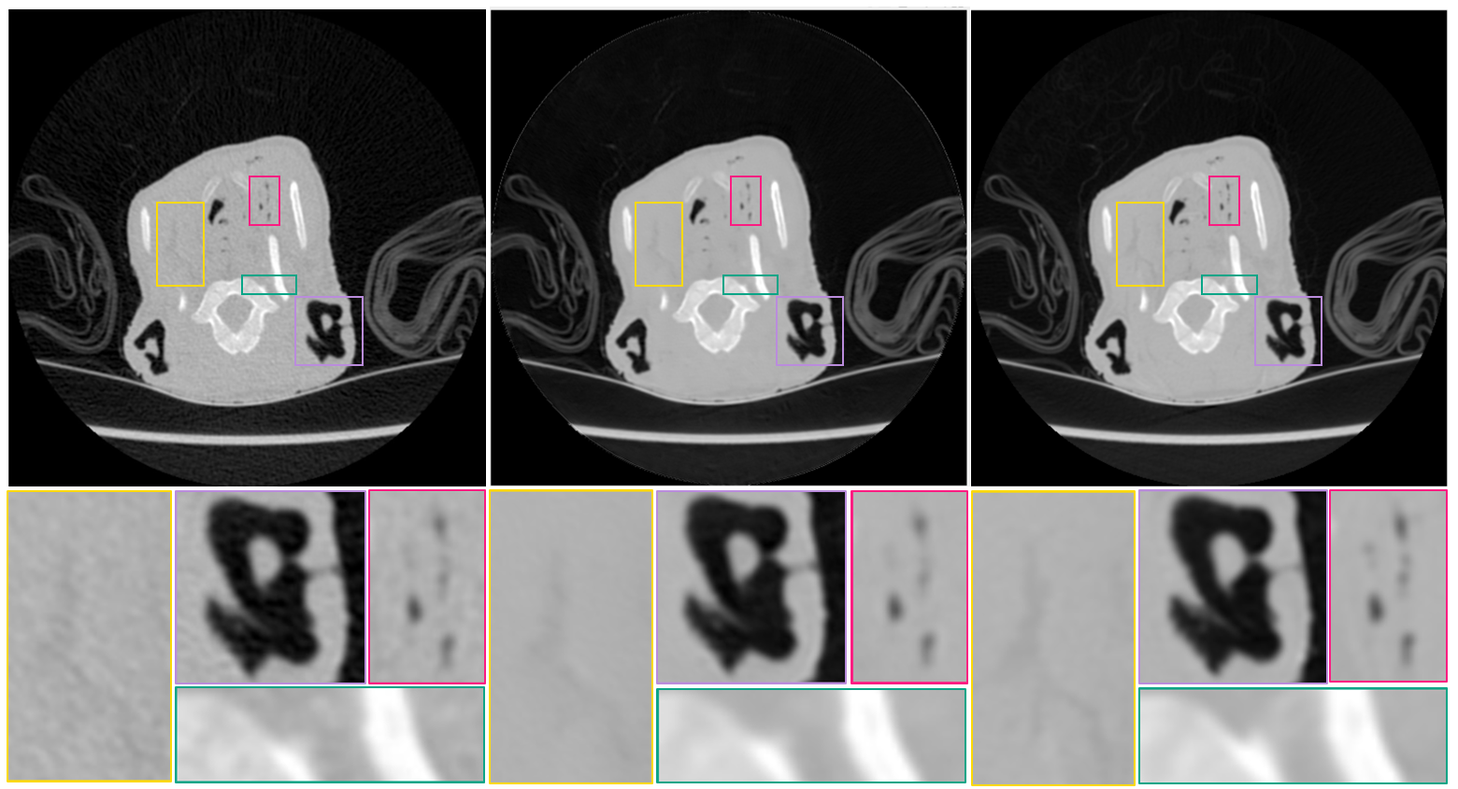

איור 21 - השוואה בין תוצאת הרשת עם פונקציית שגיאה משולבת (במרכז) לסריקת הקרינה הנמוכה הרועשת (משמאל) ולסריקת הקרינה הגבוהה הנקייה (מימין)

ניתן לראות כי הרעש נוקה כמעט לגמרי ומרקם הרקע האפור בסריקה דומה מאוד למרקם בתמונה הנקייה. בנוסף, המרקם בסימון הצהוב אשר הוסתר בתמונה הרועשת שוחזר ברובו בתוצאות הרשת. אם נסתכל על הסימון הוורוד, נוכל לראות כי כל הפרטים אשר מופיעים בתמונה הנקייה מופיעים גם בתמונת התוצאה שהתקבלה, אם כי חלקם חלשים ולא מודגשים במלואם.

מדד ה-PSNR של תוצאת הרשת הוא 37.0332.

בכדי לבחון היטב את השפעת שילוב השגיאות, נשווה בין תוצאת הרשת המשלבת שגיאות ובין תוצאות הרשת המבוססת על שגיאת perceptual, כמוצג באיור 21.

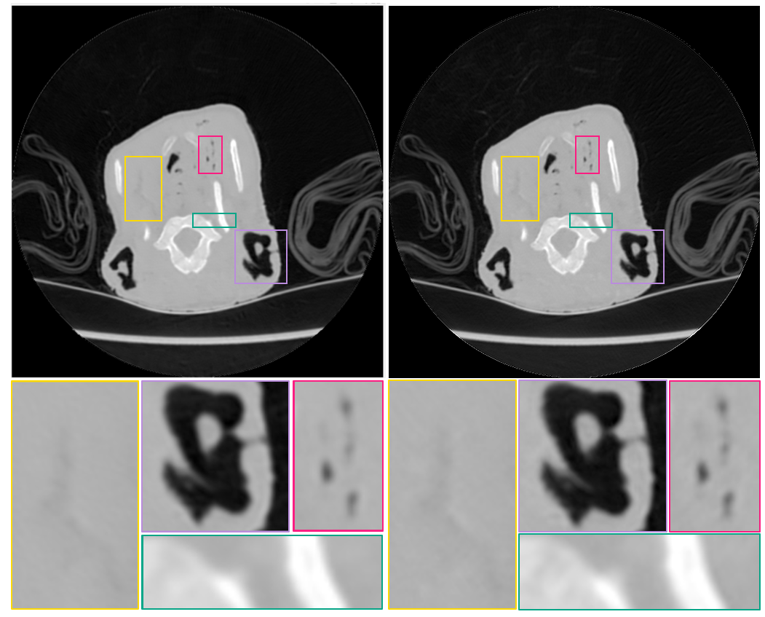

איור 22 - השוואה בין תוצאות הרשת Perceptual (מימין) לבין תוצאות הרשת המשולבת (משמאל)

ניתן לראות כי שילוב השגיאות תרם עבור חידוד הקצוות והפרטים הקטנים. לדוגמא, ניתן לראות באיור הצהוב כי הדוגמה ברורה יותר עבור השגיאה המשולבת. בנוסף, כפי שציינו למעלה, הוספת הפונקציה MSE הובילה לכך שהרעש דמוי הרשת שנוצר בשימוש בפונקציית השגיאה perceptual בלבד נעלם כמעט לחלוטין.

### התמרת גלונים

בהמשך, בוצע אימון של אותו מבנה רשת ואותה פונקציית שגיאה על ידי התמרת הגלונים של סריקות הקרינה הנמוכה (בתור קלט) והתמרת הגלונים של סריקות הקרינה הגבוהה (בתור תגיות). גם פה, בדומה לשגיאת ה-perceptual, פונקציית ההפסד של הרשת לא הצליחה לרדת בצורה משמעותית, אם משווים זאת לאימון התמונות עצמן. ההשערה היא כי פונקציית ההפסד הגיעה למינימום מקומי במהלך האימון. התוצאות שהתקבלו מתוארות באיור 20, כאשר התבצעה השוואה בין ההתמרה ההפוכה של מוצא הרשת לסריקת הקרינה הנמוכה המופיעה משמאל וסריקת הקרינה הגבוהה המופיעה מימין לתוצאת הרשת.

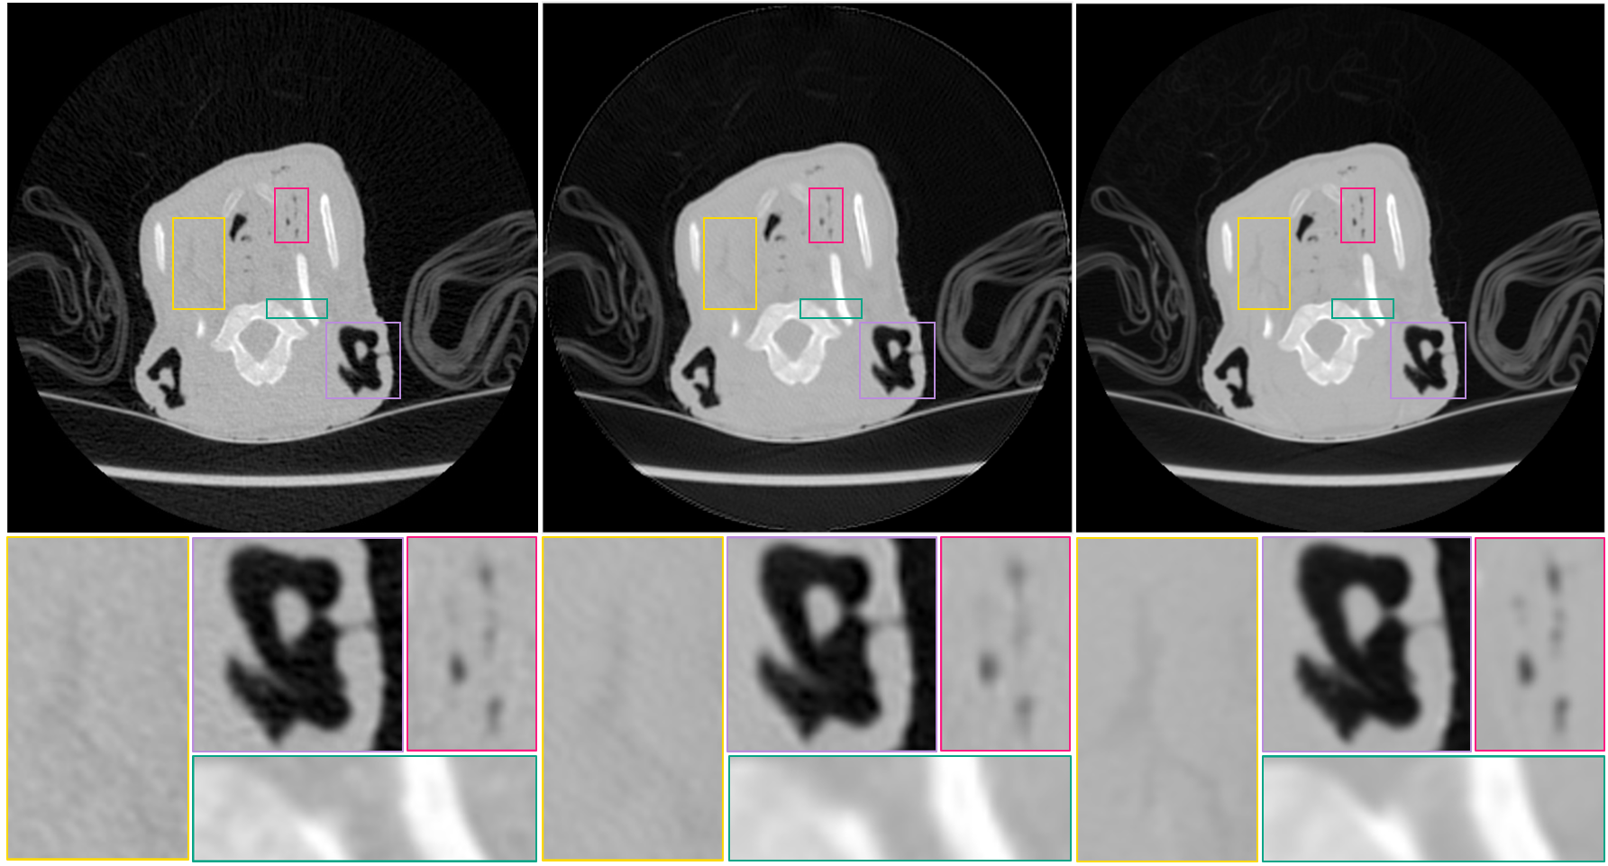

איור 23 - השוואה בין התמרת הגלונים ההפוכה של תוצאת הרשת עם פונקציית שגיאה משולבת (במרכז) לסריקת הקרינה הנמוכה הרועשת (משמאל) ולסריקת הקרינה הגבוהה הנקייה (מימין)

כפי שראינו עבור שגיאת ה-perceptual, כעת יש שימור של מרקמים עדינים בתמונה בצורה מדויקת יותר וגם כאן ניתן לראות מעין רעש דמוי רשת אשר מכסה את כלל התמונה אם כי ברמה עדינה יותר. נשים לב כי רעש זה כמעט ואינו נראה עבור התוצאות שהתקבלו על ידי הכנסת התמונה המלאה לרשת.

מדד PSNR של תוצאת הרשת הוא 33.7946.

אימון זה לקח כחצי ממשך הזמן אשר לקח לאמן בעזרת סריקות שלא עברו התמרה.

## אימון הרשת בתוספת שכבת זיהוי קצוות על פי שגיאת SSIM

גם בשלב זה, שכבת זיהוי הקצוות נותרה כחלק מהרשת וכעת הרשת אומנה תוך שימוש בפונקציית שגיאה מסוג SSIM. בתחילה, האימון נעשה על ידי סריקות הקרינה הנמוכה (בתור קלט) והקרינה הגבוהה (בתור תגיות). התוצאות שהתקבלו מתוארות באיור 22 , כאשר התבצעה השוואה בין מוצא הרשת לסריקת הקרינה הנמוכה המופיעה משמאל וסריקת הקרינה הגבוהה המופיעה מימין לתוצאת הרשת.

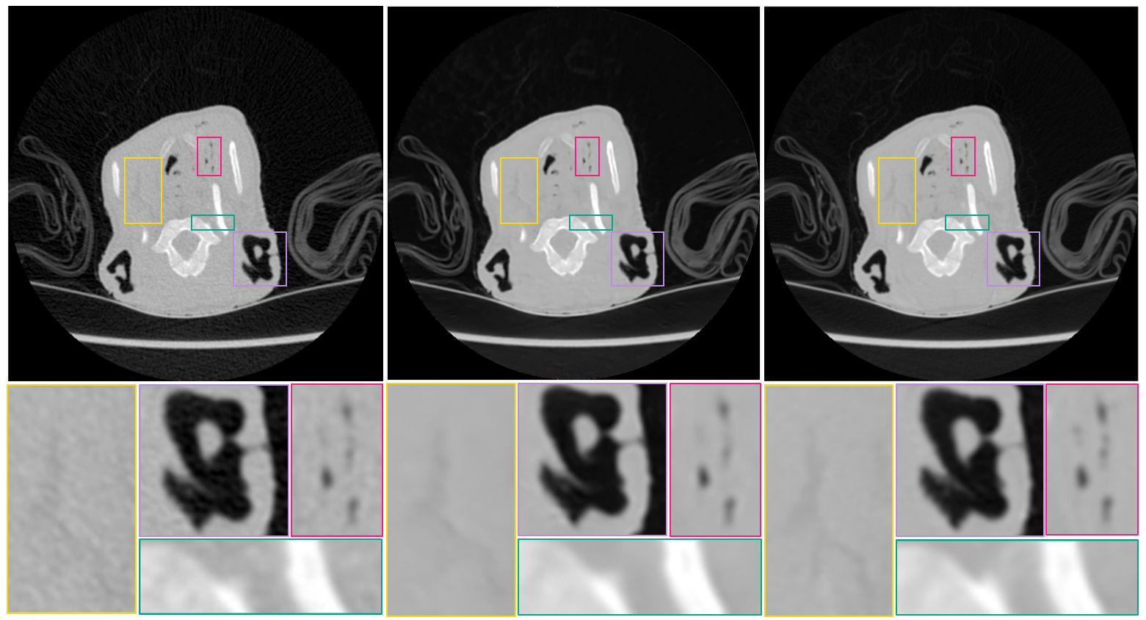

איור 24- השוואה בין תוצאת הרשת עם פונקציית הפסד SSIM (במרכז) לסריקת הקרינה הנמוכה הרועשת (משמאל) ולסריקת הקרינה הגבוהה הנקייה (מימין)

בעזרת השוואה ויזואלית בין התמונות ניתן לראות כי אכן התקבלה תמונה נקייה מרעשים וכי כלל הפרטים המרכזיים בתמונה נשמרו. בסימון הצהוב ניתן להבחין במרקם מסוים אשר קיים בסריקת הקרינה הגבוהה אך מטשטש בסריקת הקרינה הנמוכה בעקבות הרעש. בתוצאת הרשת ניתן לראות שהוא מופיע, אם כי מעט מטושטש. בסימון הוורוד לעומת זאת ניתן לראות שכמעט נעלמו חלק מהפרטים הקטנים לטובת ההחלקה וטשטוש הרעש.

בכדי לבחון היטב את השפעת פונקציית הפסד זו, נשווה בין תוצאת הרשת הזו ובין תוצאות הרשת המבוססת על שגיאת MSE, כאשר לשתיהן נוספה שכבת זיהוי קצוות, כמוצג באיור 23 .

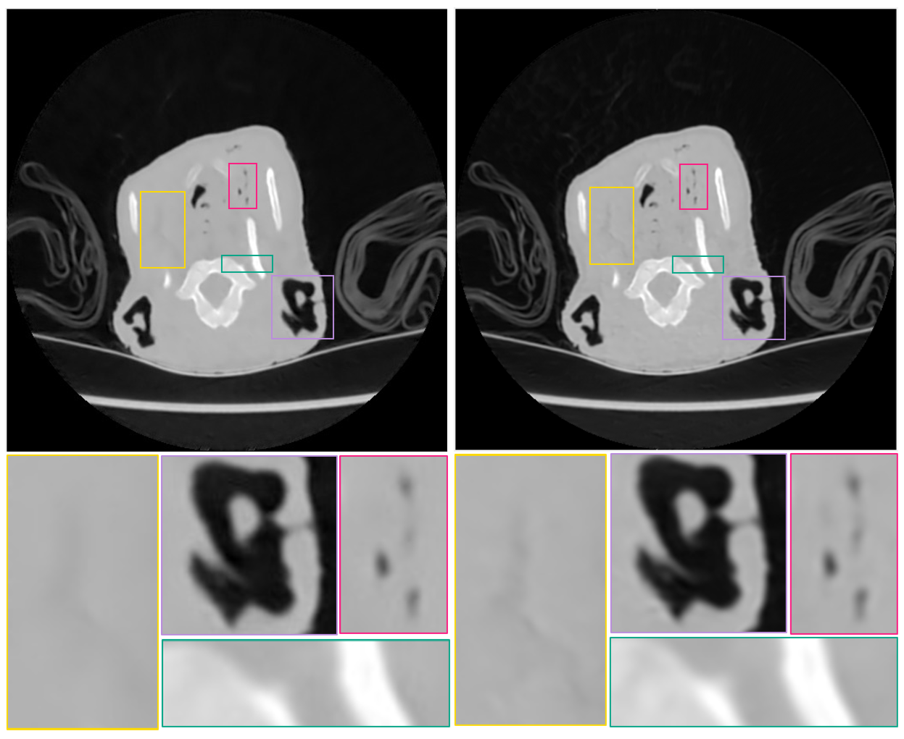

איור 25 - השוואה בין תוצאות הרשת עבור MSE ו-edge (משמאל) לבין תוצאות הרשת עבור SSIM ו-edge (מימין)

ניתן לראות כי התוצאות עבור פונקציית השגיאה MSE ועבור פונקציית השגיאה SSIM דומות, אך ישנם מספר הבדלים. בריבוע הוורוד ניתן לראות כי הפרטים מחודדים יותר, וישנם פרטים אשר נעלמו ב-MSE אך הופיעו מחדש ב-SSIM. בנוסף, בריבוע הצהוב ניתן לראות כי הדפוס הנראה ברקע משמעותית יותר חד. בשני הריבועים הסגול והירוק התוצאות דומות.

מדד ה-PSNR של תוצאת הרשת הוא 42.6907[db].

### התמרת גלונים

באופן זהה לשלב הקודם, גם כאן בוצע אימון של אותו מבנה רשת ואותה פונקציית שגיאה על ידי התמרת הגלונים של סריקות הקרינה הנמוכה (בתור קלט) והתמרת הגלונים של סריקות הקרינה הגבוהה (בתור תגיות). התוצאות שהתקבלו מתוארות באיור 24, כאשר התבצעה השוואה בין ההתמרה ההפוכה של מוצא הרשת לסריקת הקרינה הנמוכה המופיעה משמאל וסריקת הקרינה הגבוהה- המופיעה מימין לתוצאת הרשת.

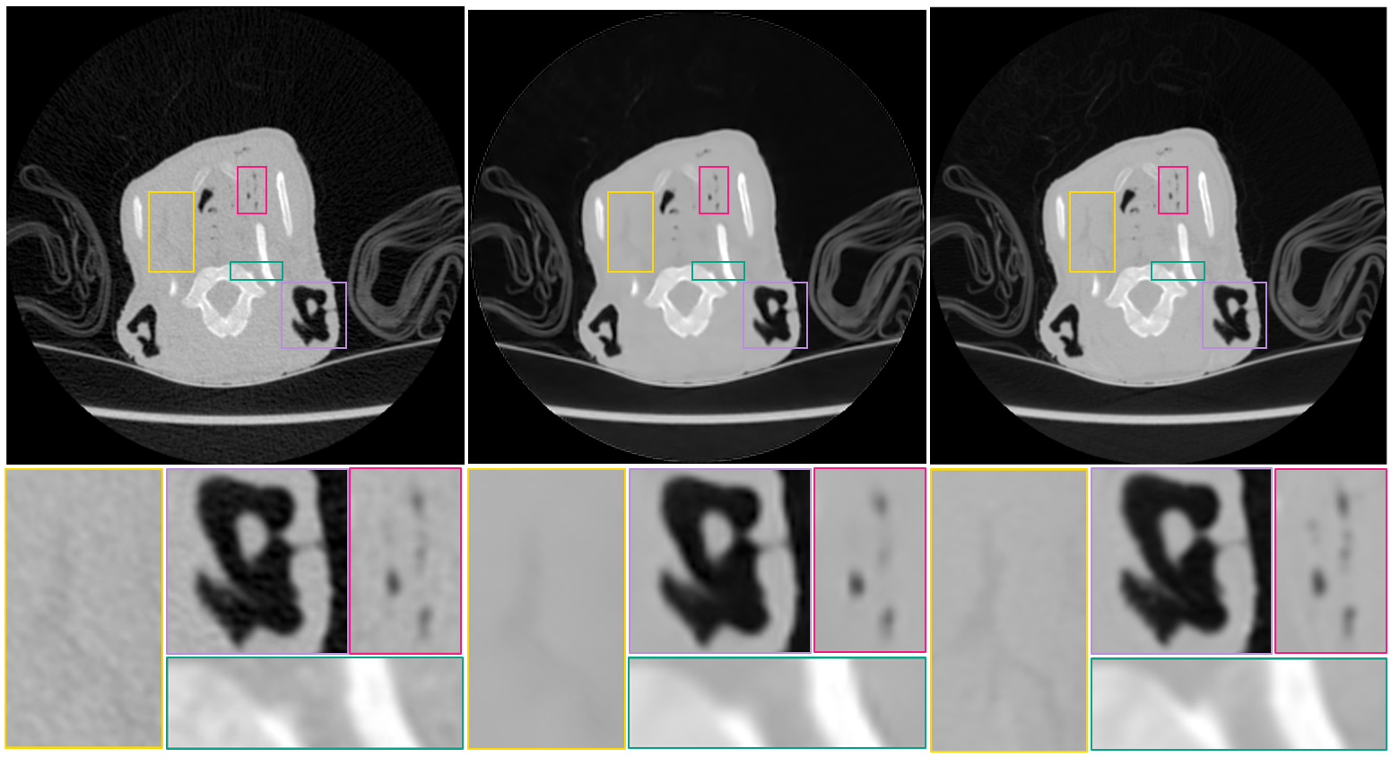

איור 26 - השוואה בין ההתמרה ההפוכה של תוצאות הרשת עם פונקציית הפסד SSIM (במרכז) לסריקת הקרינה הנמוכה הרועשת (משמאל) ולסריקת הקרינה הגבוהה הנקייה (מימין)

בעזרת השוואה בין התמונות באופן ויזואלי נוכל לראות כי התוצאות דומות לתוצאות אשר התקבלו ללא ביצוע התמרת ה-גלונים על הסריקות, אם כי התוצאות המתקבלות עבור התמונות הרגילות מעט טובות יותר. ההבדל מתבטא במידת הטשטוש של הפרטים המשוחזרים. עבור התמרת הגלונים מתקבלות תוצאות מטושטשות יותר, והגבולות פחות נשמרים.

מדד ה-PSNR של תוצאת הרשת הוא 34.9906[db].

אימון זה לקח כחצי ממשך הזמן אשר לקח לאמן בעזרת סריקות שלא עברו התמרה.

## סיכום התוצאות

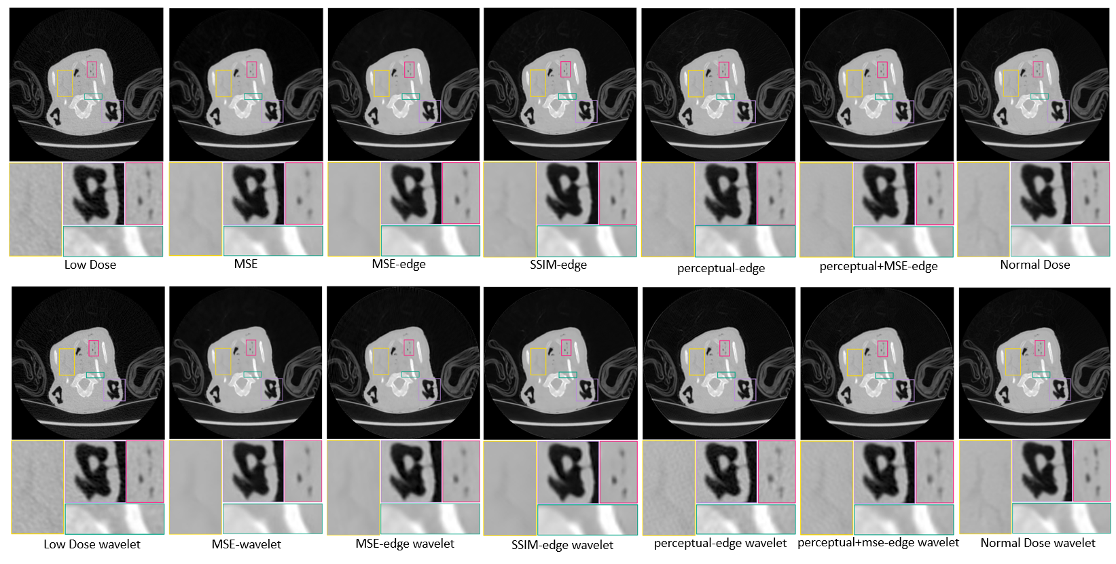לאחר קבלת התוצאות השונות, הן רוכזו יחדיו באיור 25 על מנת להשוות ביניהן.

איור 27 – השוואה מרוכזת בין כל התוצאות שהתקבלו

עבור כל אחת מהשיטות אותן בדקנו, חילצנו את מדדי טיב התמונה PSNR ו-SSIM, על מנת להשוות מבחינה מספרית את ביצועי השיטות השונות. את התוצאות המתקבלות ניתן לראות בטבלה 1.

טבלה 1 – תוצאות הרשתות השונות מבחינת מדדי השגיאה PSNR ו-SSIM

|  |  |  |  |  |  |  |
| --- | --- | --- | --- | --- | --- | --- |
|  | **Original Images** | | **MSE** | | **MSE & Edge** | |
|  | **Image** | **גלונים** | **Image** | **גלונים** | **Image** | **גלונים** |
| **PSNR** | 39.6711 | 34.2185 | 42.8937 | 34.9906 | 44.6431 | 34.9989 |
| **SSIM** | 0.9594 | 0.9515 | 0.9555 | 0.9737 | 0.9892 | 0.9719 |
|  | **Perceptual & Edge** | | **Perceptual & MSE & Edge** | | **SSIM & Edge** | |
|  | **Image** | **גלונים** | **Image** | **גלונים** | **Image** | **גלונים** |
| **PSNR** | 37.2077 | 33.2119 | 37.0332 | 33.7946 | 42.6907 | 34.9906 |
| **SSIM** | 0.9791 | 0.9527 | 0.9769 | 0.9594 | 0.9873 | 0.9737 |

שגיאת ה-SSIM היא השגיאה הכוללת, מחולקת במספר התמונות בסט הבוחן (181).

נשים לב כי כאשר מנתחים את איכות התמונות, אין לקחת בחשבון רק את מדד ה-PSNR. זאת מכיוון שהוא מושפע ממספר גורמים שונים, ולא בהכרח מהווה מדד מדויק לאיכותה של התמונה. על פי מאמר [8], מדד ה-SSIM מהווה מדד מדויק יותר להערכת התמונה, כאשר יש לקחת בחשבון גם את ההערכה הסובייקטיבית, שמשמעותה היא איכות התמונה כפי שהיא נראית בעיני בני-אנוש.

## השוואה טופולוגית בין הקלטים השונים

ההשוואה בין הטופולוגיות השונות של התמונה המקורית והתמרתה בוצעה בעזרת כלי ששמו javaplex (את הקוד, ההסברים וקבצים לדוגמה ניתן למצוא באתר שבמקור [9]). מתוך התמרת התמונה המקורית נלקחו רק מקדמי הקירוב של התמונה (LL), וזה היה גם קלט הרשת, כפי שצוין למעלה. לשם ההשוואה, התמונה המקורית כווצה כך שמימדיה יהיו 256 על 256, וזאת על מנת שמימדיה יהיו זהים למימדיה של התמרת התמונה המקורית. ההשוואה בוצעה בין הברקודים של התמונות השונות.

באיור 25 ניתן לראות את הברקודים עבור תמונה ספציפית מתוך המאגר, כאשר התקבלו תוצאות דומות גם עבור התמונות האחרות.

איור 28 - הברקודים עבור התמונה המקורית (למעלה), והתמרת התמונה (למטה)

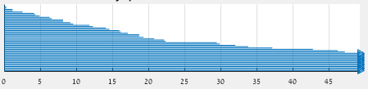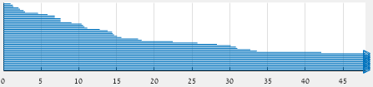

כאשר מסתכלים על השיפוע של הברקודים השונים, ניתן לראות כי שיפועו של הברקוד עבור התמרת הגלונים תלול יותר. דבר זה מצביע על התכנסות מהירה יותר למספר המינימלי של רכיבי קשירות בהשוואה לתמונה המקורית. בנוסף, ניתן לראות כי מספר רכיבי הקשירות הסופי עבור התמרת הגלונים קטן יותר ממספר רכיבי הקשירות עבור התמונה המקורית. מדברים אלו ניתן ללמוד כי ההתמרה פשוטה יותר טופולוגית, מבחינת מדד ה-persistent homology.

מכיוון שהקלט הנכנס אל תוך הרשת פשוט יותר, הציפייה הייתה כי ביצועיה ישתפרו.

## ניקוי סריקות CT אנושיות

לאחר אימון הרשת ומציאת פונקציית השגיאה האופטימלית לשם ניקוי התמונות, נבחנו ביצועי הרשת עבור ניקוי סריקות CT אנושיות. סריקות אלו נלקחו בקרינה גבוהה ולכן הן מזכירות ויזואלית את התמונות אשר שימשו כתגיות באימון הרשת. הסיבה לכך שסריקות אלו הוכנסו כעת כקלט לרשת היא שישנו רצון לשימוש עתידי באותן תמונות לשם מחקר טופולוגי, ולשם כך עלה הצורך לנקות אותן עוד יותר.

התמונות הוכנסו כקלט לרשת אשר אומנה עם פונקציית השגיאה המשולבת עם תמונות רגילות.

ניתן לראות דוגמה לתוצאות אשר התקבלו באיור 27.

איור 29 – התמונה המקורית (משמאל) ותוצאת הרשת (מימין)

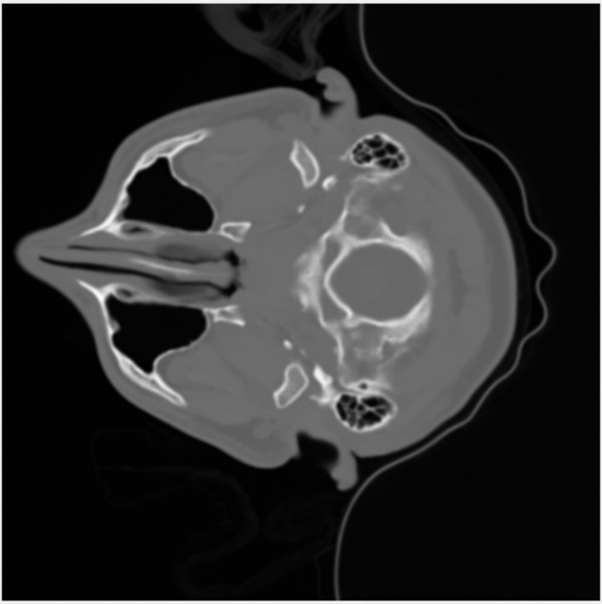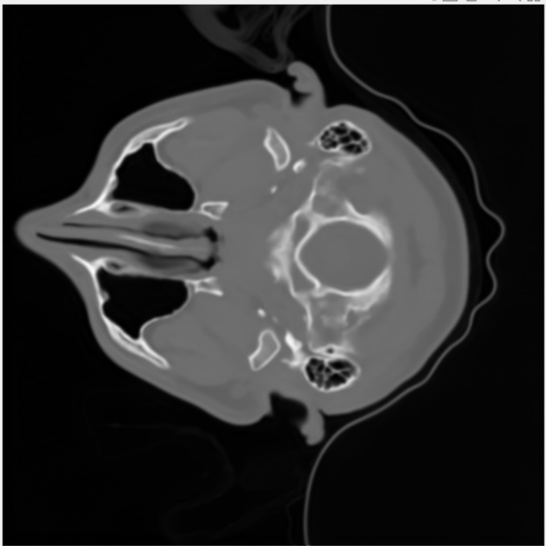

מבחינה ויזואלית, ניתן לראות כי התמונות המתקבלות במוצא הרשת מעט נקיות יותר מאשר התמונות המקוריות. מכיוון שלא היו בידינו תמונות נקיות יותר אליהן יכולנו להשוות את מוצא הרשת, בחנו את מידת הניקיון על ידי חישוב ממוצע הגרדיאנט בכל אחת מהתמונות. בחרנו במדד זה מכיוון שהוא מייצג את חלקות התמונה.

מהחישוב עולה כי ממוצע הגרדיאנט עבור התמונה המקורית הוא 0.0861, ואילו ממוצע הגרדיאנט עבור מוצא הרשת הוא 0.0836. קיבלנו כי ממוצע הגרדיאנט של התמונה במוצא הרשת נמוך יותר ומכך נוכל להבין כי תמונה זו אכן נקייה יותר מהתמונה אשר נכנסה אל הרשת.

# מסקנות

מתוך השוואה בין תוצאות הרשתות השונות בצורה ויזואלית, כפי שמתואר באיור 25, והתחשבות במדדי השגיאה השונים המצורפים בטבלה 1, נוכל לבחון את ההבדלים בין הפתרונות השונים.   
כאשר משתמשים בפונקציית השגיאה MSE , מתקבלות תוצאות אשר הינן מעט מטושטשות, וזאת מכיוון שפונקציית שגיאה זו אינה מתחשבת במבנה הכללי של התמונה אלא רק בהשוואה בין פיקסלים בודדים. אימון רשת זו עבור התמרות הגלונים של התמונות הביא לנו תוצאות טובות אך מעט יותר מטושטשות, זאת מכיוון שביצוע ההתמרה ובחירת מקדמי ה-LL הובילו לסינון תדרים גבוהים.  
לאחר הוספת שכבת זיהוי הקצוות, קיבלנו תוצאות אשר הפרטים המופיעים בהן מעט יותר מחודדים. בנוסף, מדדי ה-PSNR וה-SSIM שהתקבלו היו טובים יותר. ניתן לראות כי התקבלו תוצאות דומות ויזואלית עבור אימון הרשת על ידי התמרת הגלונים של התמונות.   
באימון הרשת עם פונקציית שגיאה SSIM, התקבלו תוצאות טובות יותר מבחינה ויזואלית, אף כי מדדי האיכות היו נמוכים יותר. התוצאות שהתקבלו היו טובות יותר ויזואלית מכיוון שפונקציית שגיאה זו מתחשבת במבנה התמונה הכולל. התוצאות שהתקבלו עבור אימון רשת זו על ידי התמרת הגלונים מעט יותר מטושטשות.   
באימון הרשת עם פונקציית שגיאה perceptual, התקבלו תוצאות טובות מבחינה ויזואלית, אך נוצר מעין רעש דמוי רשת (grid) אשר אינו רצוי. מדד ה-PSNR עבור שגיאה זו הוא נמוך, אך מכיוון ששגיאת ה-perceptual אינה מביאה למינימום את שגיאת ה-MSE, ומדד ה-PSNR תלוי באופן ישיר ב-MSE, תוצאה זו הגיונית.   
באימון רשת זו על ידי התמרת הגלונים של התמונות, התקבלו תוצאות פחות טובות ויזואלית, ותופעת ה-grid אף התחזקה. אנו חושבות שתוצאה זו נובעת מהתכנסות פונקציית ההפסד של הרשת למינימום מקומי במקרה זה.   
שימוש בפונקציית השגיאה המשולבת perceptual+MSE הוביל לתוצאות אשר מצד אחד אינן מטושטשות ומצד שני הצליחו לבטל את ה-grid שנוסף בשימוש בשגיאת ה-perceptual בלבד. מבחינה ויזואלית, התוצאות שהתקבלו עבור רשת זו הן הטובות ביותר.   
באימון רשת זו על ידי התמרת הגלונים של התמונות, התקבלו תוצאות פחות טובות ויזואלית, וה-grid שנוצר בעקבות שימוש בפונקציית ה-perceptual לא נעלם לחלוטין. אנו חושבות שתוצאה זו נובעת מהתכנסות פונקציית ההפסד של הרשת למינימום מקומי במקרה זה.

לאחר התבוננות בתוצאות אלו, הגענו למסקנה כי התוצאות הטובות ביותר ויזואלית מתקבלות עבור פונקציות השגיאה SSIM ופונקציית השגיאה המשלבת perceptual ו-MSE, כאשר האחרונה מעט טובה יותר ויזואלית.   
עבור הגלונים, התוצאה הטובה ביותר כרגע מתקבלת עבור פונקציית ה-SSIM, כאשר אימון הרשת מהיר פי 2 מאימונה על ידי תמונות רגילות, אך התוצאות מעט יותר מטושטשות מהרשת המאומנת על ידי התמונות הרגילות. אנו מאמינות כי תוצאות טובות יותר יתקבלו עבור פונקציית השגיאה perceptual+MSE כאשר האימון יתכנס למינימום הגלובלי.

# סיכום

מטרתנו בפרויקט זה הייתה ניקוי תמונות CT מרעשים שנגרמו עקב שימוש ברמת קרינה נמוכה, כאשר במהלך הניקוי לא נאבדים פרטים חשובים בתמונה. במהלך הפרויקט, ביצענו השוואה בין מספר דרכים שונות לניקוי התמונות. כל הדרכים מתבססות על רשת קונבולוציה בעלת 8 שכבות המשתמשת ב-residual learning, אך נבדלות זו מזו בפונקציית השגיאה עליה מסתמך האימון וכן בקלט המוכנס לרשת. בנוסף, נבדקה האפשרות להוספת שכבה נוספת לרשת, שכבת זיהוי קצוות, אשר מטרתה לחדד קצוות בתמונה. פונקציות השגיאה שנבחנו הן MSE, SSIM, Perceptual ופונקציית שגיאה המשלבת את הפונקציות Perceptual ו-MSE. מבחינת הקלט המוכנס לרשת, נבחנה האפשרות של הכנסת התמרת הגלונים של התמונות. מתוך התוצאות המתקבלות, ראינו כי השימוש בשכבת זיהוי הקצוות מביא לתוצאות טובות יותר. בנוסף, ראינו כי הניקוי מתבצע בצורה הטובה ביותר ויזואלית על ידי שימוש ברשת שבה יש שכבת זיהוי קצוות ופונקציית השגיאה היא הפונקציה המשלבת Perceptual ו-MSE. תוצאה זו לא סבלה מטשטוש יתר, כפי שראינו בתוצאות ה-MSE, אך גם לא הופיע בה רעש ה-grid שנוצר באימון הרשת על ידי פונקציית ה-perceptual. מבחינת הכנסת התמרת הגלונים לרשת, קיבלנו אימון מהיר פי 2 בממוצע, זאת מכיוון שממד התמונה קטן והמורכבות הטופולוגית של הקלט ירדה. התוצאות הטובות ביותר עבור התמרת הגלונים התקבלו עבור פונקציית השגיאה SSIM, אך הן היו פחות טובות מתוצאות הרשת המשולבת עבור התמונות הרגילות. אימון הרשת המשולבת עבור התמרת הגלונים לא צלח. לדעתנו, הדבר נובע מכך שפונקציית ההפסד התכנסה למינימום מקומי. אנו מאמינות כי אם תימצא אפשרות לעקוף בעיה זו (מלבד האפשרויות אותן ניסינו), התוצאות שיתקבלו עבור פונקציית השגיאה המשולבת יחד עם הכנסת התמרת הגלונים לרשת יהיו תוצאות טובות מבחינה ויזואלית, וקבלתן תדרוש זמן אימון קצר יחסית.

# רשימת מקורות

|  |  |
| --- | --- |
| [1] | A. C. S. M. M. Swindle, “Comparative anatomy and physiology of the pig,” *Scandinavian Journal of Laboratory Animal Science,* 1997. |
| [2] | W. Bae, J. J. Yoo ו J. C. Ye., “Beyond Deep Residual Learning for Image Restoration: Persistent Homology-Guided Manifold Simplification,” ב- *IEEE Conference on Computer Vision and Pattern Recognition Workshops (CVPRW)*, 2017. |
| [3] | A. Chaudhari, P. Chaudhary, A. N. Cheeran ו Y. Aswani, “ Improving Signal to Noise Ratio of Low-Dose CT Image Using Wavelet Transform,” *International Journal on Computer Science and Engineering,* כרך 4, 2012. |
| [4] | M. Gholizadeh-Ansari, J. Alirezaie ו P. Babyn, “Low-dose CT Denoising Using Edge Detection Layer and Perceptual Loss,” ב- *Annual International Conference of the IEEE Engineering in Medicine and Biology Society*, 2019. |
| [5] | H. S. Bhadauria, M. L. Dewal ו R. S. Anand, “Comparative Analysis of Curvelet Based Techniques for Denoising of Computed Tomography Images,” ב- *2011 International Conference on Devices and Communications (ICDeCom)*, Mesra, 2011. |
| [6] | H. Zhao, O. Gallo, I. Frosio ו J. Kautz, “Loss Functions for Image Restoration With Neural Networks,” *IEEE Transactions on Computational Imaging,* כרך 3, pp. 47-57, 2017. |
| [7] | X. Yi, “XIN YI,” [מקוון]. Available: http://homepage.usask.ca/~xiy525/. |
| [8] | P. Ndajah, H. Kikuchi, M. Yukawa, H. Watanabe ו S. Muramatsu, “An investigation on the quality of denoised images,” *International Journal of Circuits, Systems and Signal Processing,* כרך 5, מס' 4, pp. 423-434, 2011. |
| [9] | H. Adams ו A. Tausz. [מקוון]. Available: https://github.com/appliedtopology/javaplex/releases/. |